CHƯƠNG 1: PHÂN LOẠI NGUYÊN LIỆU DỆT
Bài 1: GIỚI THIỆU

- LỊCH SỬ PHÁT TRIỂN
Vật liệu dệt xuất hiện từ rất lâu đời, từ khi con người biết sử dụng lá cây, vở cây,…đan kết lại với nhau để mặc giữ ấm cơ thể và bảo vệ trước các điều kiện khắc nghiệt của môi trường tự nhiên
Bông, len, tơ tằm, lanh được xem là các loại nguyên liệu dệt sử dụng đầu tiên và duy trì khá lâu trong nhiều thế kỷ. Mặc dù vậy chúng vẫn chứa rất nhiều bí ẩn chưa được khai phá, mãi cho đến tận thế kỷ XX mới được hé mở bởi các nhà vật liệu. Họ không chỉ tìm ra cách tự nhiên tổng hợp các loại xơ mà còn phát minh ra nhiều loại vật liệu mới trong tự nhiên không có. Đến nay có ít nhất 24 loại xơ nhân tạo được tìm ra bởi các nhà khoa học.
Nguyên nhân dẫn đến sự phát triển mạnh mẽ của các loại xơ nhân tạo
- Dân số thế giới tăng nhanh, nhu cầu văn hóa kỹ thuật ngày càng cao dẫn đến chi phí cho các loại vật liệu này càng nhiều. Không thể chỉ trông cậy vào các loại xơ thiên nhiên vì diện tích đất đai hẹp, sản lượng giới hạn…
- Nhiều loại xơ nhân tạo có tính chất cơ lý không thua kém gì xơ thiên nhiên thậm chí còn hơn như độ bền, độ chụi hóa chất….
- Có rất nhiều nguyên liệu trong thiên nhieencos thể điều chế xơ nhân tạo (cellulose, than đá, dầu mỏ…) phù hợp với các nước có nền công nghiệp phát triển như châu Âu, Hoa Kỳ, Nhật Bản….người ta dễ dàng điều chinh các tính chất cho phù hợp với mục đích sử dụng kiến xơ nhân tạo ngày càng được chú ý.
- Chi phí để sản xuất xơ nhân tạo ít hơn nhiều so với xơ thiên nhiên, vốn đầu tư các trang thiết bị để sản xuất xơ nhân tạo cũng thấp dẫn đến giá thành xơ nhân tạo có tính cạnh tranh mạnh với xơ thiên nhiên.
- TẦM QUAN TRỌNG
- Trong may mặc:
- Giúp bảo vệ cơ thể như giữ ấm, che nắng, chống thấm, chống ma sát, cách điện…
- Giúp làm đẹp như tạo vẻ bóng sáng, mềm rũ, nhiều hoa văn, màu sắc…
- Giúp thể hiện phong cách cá tính người mặc như tạo sự trang trọng, nữ tính, lịch sự….
- Tạo sự tiện nghi cho người mặc như cảm giác thông thoáng, thấm hút mồ hôi, cảm giác thoải mái…
- Trong dân dụng:
- Sử dụng trong nội thất: rèm của, bọc nội thất (ghế, salon, bàn…), thảm, chăn, ga trải gường…
- Sử dụng làm vật liệu ngoài trời: vải bạt, vải dù, vải trùm xe, vải buồm…
- Sử dụng trong lĩnh vực vệ sinh, y tế: khăn ăn, khăn tắm, quần áo phẫu thuật, khẩu trang….
- Sử dụng trong lĩnh vực xây dựng: vải địa kỹ thuật, vải che công trình, vải bọc tường..
- Sử dụng trong công nghiệp kỹ thuật: vải lọc, đệm chống rung, màng ngăn, lót cách điện, đệm cách điện…
- Sử dụng trong sinh hoạt: túi, ví, giỏ sách, balo…
- MỘT SỐ THUẬT NGỮ
- Xơ dệt
Xơ dệt là thành phần cơ bản của vật liệu dệt gồm các bó phân tử nằm dọc trục xơ và gắn bó với nhau bởi các lực liên kết phân tử, là những phần tử mảnh và rất mềm dẻo. Tỉ số dài ngang tối thiểu để làm xơ dệt phải là 350:1. Phù hợp nhất là 1000:1. Do vậy chiều dài thường được tính bằng mm, cm…chiều ngang tính bằng µm.
- Xơ cơ bản: là vật liệu ban đầu trước khi chế biến, đơn thể duy nhất không thể chia nhỏ nếu không muốn phá hủy xơ. Xơ cơ bản có thể có dạng:
- Xơ kỹ thuật: là tập hợp nhiều xơ bản ghép nối với nhau theo chiều dọc bởi các chất keo (như xơ lanh, xơ đay…) hoặc lực liên kết (như amian).
- Xơ hóa học: Là loại xơ do con người làm ra bằng kỹ thuật hóa học. Xơ hóa học có đủ các dạng trên, trong đó xơ cơ bản ở dạng dài liên tục gọi là filamen và dạng cắt ngang từ filamen gọi là stapen
- Sợi dệt
Sợi dệt thành phần cơ bản là xơ, liên kết với nhau bằng các lực ma sát hoặc chất kết dính. Sợi tương đối mảnh, mềm mại và bền, có chiều dài tùy ý đo bằng m, km..Sợi dệt có một số dạng:
- Sợi xơ cấp:
- Sợi con ( sợi đơn): do các sợi cơ bản liên kết với nhau bằng phương pháp xoắn (sản phẩm của ngành kéo sợi bông, len, tơ tằm) gồm 2 loại:
- Sợi trơn: có cấu tạo, màu sắc giống nhau trên toàn bộ chiều dài
- Sợi hoa: có cấu tạo và màu sắc thay đôi theo chiều dài
- Sợi cắt: do các dải xoắn lại với nhau tạo thành dây buộc như dây kim tuyến
- Sợi dún: là dạng sợi hóa học có độ co giãn cao (PES, PA, PAN….) với một số tên thương phẩm như sợi elastic, sợi meron, sợi gofron
- Sợi thứ cấp: do các sợi sơ cấp xe, chập lại với nhau
- Sợi phức: gồm nhiều sợi con liên kết với nhau bằng phương pháp xoắn hoặc kết dính.
- Sợi xe hay sợi chập được ghép thừ 2 hay nhiều sợi sơ cấp bằng phương pháp xoắn với dạng cơ bản là dạng ống, dạng vặn nút chai và dạng lõi
- Sợi lõi hay sợi bọc có cấu trúc đặc biệt gồm một lõi là một sợi bền được bao bọc bằng lớp xơ tốt, xơ phế liệu hoặc dải kim loại có màu.
- Sợi pha: chứa nhiều thành phần xơ phối trộn với nhau như bông với len, viscose với acetate…
- Chế phẩm dệt
Chế phẩm dệt là các sản phẩm được sản xuất dưới nhiều hình thức khác nhau có nguồn gốc từ xơ và sợi dệt.
- Dạng xơ gồm đệm, bông y tế, cốt chăn mền…
- Dạng sợi gồm chỉ may, chỉ thêu, dây buộc, dây trang trí
- Dạng tấm gồm có vải dệt thoi, vải dệt kim, vải không dệt, đăng ten…
- Dạng chiếc như chăn, khăn, vớ, mũ…

Bài 2: PHÂN LOẠI NGUYÊN LIỆU DỆT

  - THEO NGUỒN GỐC HÌNH THÀNH
    - Xơ sợi dệt tự nhiên
- Xơ thực vật: bông, đay, gai, dứa, dừa, chuối….
- Xơ động vật: tơ tằm, len
- Xơ khoáng vật: amian, kim loại (nhôm, đồng…), á kim (thủy tinh, gốm…)
    - Xơ sợi dệt nhân tạo
- Tái sinh: hydrat cellulose ( viscose, cuproamoni), acetyl cellulose ( acetate, triacetate), protide ( zein, casine, đậu nành, collagen)
- Tổng hợp:
- Đồng mạch carbon: olefin (polyethylene, polypropylene) halogen (polyvinylcluoro, polyvinylfluoro), alhydroxyl ( polyvinylalcol ), alnitryl ( polyarylic).
- Dị mạch carbon: polyamide (nylon 4, nylon 6, polyamide thơm….), polyester, polyurethane, polycarbonate
- Dị vòng: polyimide, polyoxydiazol…

Xơ dệt

Nhân tạo
Thiên nhiên

Khoáng vật
Xơ amian
Polymer tổng hợp
Polymer tự nhiên

Xơ khác
- Carbon
- Thủy tinh
- Kim loại
- Gốm

Thực vật
Động vật

Vỏ thân cây
- Lanh
- Đay
- Gai….

Quả hạt
- Bông vải
- Bông gòn
- Xơ dừa
Lá
- Chuối
- Gai Tây Lan
- Dứa

Tơ tằm

Len
- Cừu
- Lạc đà
- Dê, thỏ...

cu

Alginate

Cao su

Protein tái sinh
- Sữa
- Bắp
Cellulose tái sinh
- Vícose
- Cupro
Cellulose este hóa
- Acetate
- Triacetate

Dẫn xuất polyvinyl

Polyester

Polyamide

Polyurethane

Polyolefin

Polymethylene urea

  - THEO KHẢ NĂNG CHỊU NHIỆT
    - Vật liệu dệt nhiệt rắn
- Vật liệu nhiệt rắn có tính chất không chảy mềm ở nhiệt độ cao, khi vượt qua quá nhiệt độ cho phép thì kém bền, than hóa và dẫn đến bị phá hủy hoàn toàn
- Hiện tượng này xuất hiện là do trong phân tử nguyên liệu dệt có chứa nhiều nhóm có cực (-OH, -COOH, -NH₂…) nên lực lên kết giữa các đại phân tử (polyme) lớn hơn lực liên kết phân tử trong mạch chính. Khi tăng nhiệt độ vượt quá giới hạn độ bền liên kết mạch chính bị phá hủy ( đứt) trước khi các mạch trượt lên nhau ( chảy lỏng ).
- Nhóm nguyên liệu dệt nhiệt rắn thường là các nhóm xơ thiên nhiên và xơ tái sinh ( trừ acetate và triacetate)
    - Vật liệu dệt nhiệt dẻo
- Nguyên liệu dệt nhiệt dẻo có đặc điểm chảy mềm ở nhiệt độ cao, khi vượt quá nhiệt độ cho phép xơ sẽ bị phá hủy
- Hiên tượng này là do trong phân tử ít chứa nhóm có cực nên lực tương tác giữa các đại phân tử không lớn bằng lực liên kết của mạch chính. Dưới tác dụng của nhiệt độ cao liên kết giữa các đại phân tử bị phá vỡ trước mạch chính dẫn đến các mạch polyme ở trạng thái tự do rồi mới dẫn đến phá hủy
- Nhóm nguyên liệu dệt nhiệt dẻo thường là nhóm các xơ tổng hơp, xơ acetate, triacetate
  - THEO KHẢ NĂNG HÚT NƯỚC
    - Vật liệu dệt ưa nước hay háo nước
Vật liệu ưa nước có đặc điểm hút ẩm cao, dễ thấm nước, nguyên nhân là do trong phân cử chứa nhiều nhóm có cực có khả năng liên kết phân tử với nước. Nhóm vật liệu này gồm xơ có gốc cellulose và gốc protide
    - Vật liệu dệt kỵ nước hay ghét nước
Vật liệu ưa nước có đặc điểm hút ẩm thấphoặc không thấm nước, nguyên nhân là do trong phân cử chứa ít nhóm có cực do đó ít có khả năng liên kết phân tử với nước. Nhóm vật liệu này gồm xơ tổng hợp
  - THEO QUÁ TRÌNH HOÀN TẤT
    - Sản phẩm mộc
Là sản phẩm sử dụng ở dạng chưa xử lý hóa chất chủ yếu làm phụ liệu may hoặc nguyên liệu cho ngành nào đó.
    - Sản phẩm hoàn tất
Là sản phẩm đã qua quá trình xử lý hóa lý như nấu, tẩy, nhuộm, định hình, tẩm hóa chất…

CHƯƠNG 2: NGUYÊN LIỆU DỆT

Bài 3: XƠ, SỢI DỆT TỰ NHIÊN

  - XƠ, SỢI CÓ NGUỒN GỐC THỰC VẬT
    - Xơ bông
  - Nguồn gốc cây bông vải
- Xơ bông ( bông vải ) được thu hoạch từ quả của một cây thân bụi họ Cẩm Quỳ. Bông vải là loại cây ưa nắng ấm, cần nhiều ánh sáng.
- Trung bình một hạt bông có khoảng từ 4.000 – 20.000 xơ, một quả bông có khoảng 250.000 xơ.
- Các nước trồng bông chủ yếu là Mỹ, Nga, Trung Quốc, Ấn Độ, Braxin, Ai Cập…những nước có ít nhất 6-7 tháng không tuyết, mặt trời chiếu sáng 12 giờ/ ngày, khí hậu phải khô khi xơ chín
- Ở Việt Nam, cây bông vải được trồng nhiều ở Tây Nguyên, Đồng Nai, Bình Dương, Bình Phước, Ninh Thuận, Bình Thuận, và một số tỉnh phía Bắc. Việc quy hoạch, chế biến và sản xuất bông ở Việt Nam chưa đạt hiệu quả cao, chưa đáp ứng được nhu cầu tiêu thụ trong cả nước về số lượng lẫn chất lượng.
  - Sản xuất và thu hoạch bông
- Bông dùng để lấy xơ và làm thực phẩm. Hạt bông chiết suất để lấy dầu hoặc nghiền nát làm thức ăn gia súc. Người ta đang cố gằng tìm cách tạo ra nguồn protein làm thức ăn cho con người từ hạt bông.
- Xơ bông dài hơn ½ inch được dùng trực tiếp để kéo sợi dệt vải. Xơ bông ngắn hơn được dùng để sản xuất nhựa, thuốc nổ và xơ rayon
- Thu hoạch: bất lợi là bông không mở đồng loạt vì vây khi hái phải chọn thời gian tối ưu đảm bảo lượng bông chín nhiều nhất. Không để quả nở trong môi trường quá lâu ánh sáng, vi khuẩn, tạp chất…có thể làm hư hại hay biến màu xơ bông. Trước khi thu hoạch cây bông được phun thuốc rụng lá
- Cán bông, tách bông: Sau khi được hái, bông được đem di tách hạt, xơ bông được tách khỏi hạt, chất lượng bông có thể được giảm trong quá trình này. Quá trình tách cũng loại bỏ một số tạp chất như cành, lá và một số bộ phân khác của quả. Sau đó xơ bông được đóng thành kiện, hạt được đem đến nhà máy ép dầu.
- Phân loại: Mẫu được lấy từ kiện bông, phân tích và xác định giá trị xơ để phân loại. Các đặc trưng được kiểm tra là chiều dài, sự đồng nhất, đường kính, độ chín, độ bền, màu sắc, lượng tạp chất

  - Thành phần hóa học xơ bông
- Cellulose : là hợp chất cao phân tử có trong tế bào thực vật ( bông 97%, lanh 80%, đay 71%...), cellulose thuộc hợp chất polysaccarid thể rắn, mạch thẳng, mỗi mắt xích là 1 nhóm glucose
- Thành phần tạp chất:
- Nhựa: chiếm khoảng 0,9% là dạng keo do hạt chưa đạt độ chín, người ta thường dùng NaOH để tẩy nhựa nhằm giảm độ cứng cho xơ.
- Sáp: chiếm khoảng 0,6% chứa thành phần acid, rượu, este acid béo phân tử cao…gây khó khăn cho quá trình nhuộm. Có thể tẩy sáp bằng cồn, aceton nhưng tốn kém, hiên nay người ta dùng biện pháp nhũ hóa để loại bỏ sáp
- Hợp chất nitơ: nằm chủ yếu trong lõi xơ thường gây mùi hôi cho vải bông.
- Muối khoáng: chiếm lượng rất nhỏ nhưng có thể ảnh hưởng đến màu sắc của vải bông.
- Tạp chất khác: như đường, acid hưu cơ, màu thiên nhiên, thuốc bảo vệ thực vật…liên quan đến tính vệ sinh, độc tố, độ bền của vải bông.
  - Tính chất xơ bông
- Độ bền cơ lý: Độ bền kéo xơ bông TB do độ tinh thể thấp. Độ giãn đứt rất thấp do khi kéo xơ liên kết hydro ngăn cản các mạch polyme trượt lên nhau. Độ phục hồi đàn hồi của xơ bông thấp. Độ ma sát của xơ bông ở mức TB, mài làm xơ mỏng dần dẫn đến đứt xơ
- Khối lượng riêng: Xơ bông khá nặng khối lượng riêng khoảng 1,52 – 1,56g/cm³.
- Đối với nhiệt độ: xơ bông là vật liệu nhiệt rắn và tương đối bền nhiệt (150ºC trong nhiều giờ chưa bị tổn thương, 220ºC trong nhiều giờ xơ bị nhiệt hủy, 400ºC bị cháy xém) do đó xơ bông có thể ủi ở nhiệt độ cao
- Đối với nước: xơ bông hút nước cao do có nhiều nhóm ( -OH ), xơ trương nở mạnh trong nước khi khô xơ lấy lại hình dạng ban đầu, xơ tăng độ bền ở tong nước. Tuy nhiên xơ bông thường nhăn sau khi giặt, bông khô cũng rất chậm
- Khả năng chụi hóa chất: Kém bền với acid đặc biệt là với acid vô cơ đậm đặc, tương đối bền với kiềm ở nhiệt độ bình thường, ở nhiệt độ cao bông trương nở trong kiềm
- Khả năng chống vi sinh vật: vi khuẩn, nấm mốc… phá hủy mạnh xơ bông, enzyme là chất xúc tác để thủy phân xơ bông. Tuy nhiên một số vi sinh vật người ta lợi dụng để mài vải hoặc làm giảm trọng lượng xơ bông.
- Đặc tính khác: xơ bông có hình dáng quả đậu tây nên cho ta cảm giác rất tốt khi sờ tay đồng thời giúp hơi nước dễ đi qua cho ta cảm giác không bị ướt
    - Xơ libe
- Khái niệm
- Libe là tên gọi chung của các xơ lấy thân, lá, vỏ của một số loại cây có sợi mọc tự nhiên. Thành phần cellulose trong xơ libe khá cao ( lanh 80%, đay 70%)
- Xơ mảnh: lấy từ thân cây gồm lanh, đay dùng làm vải mỏng vừa, vải mặc sinh hoạt, vải công nghiệp.
- Xơ thô: lấy từ thân cây gồm gai dầu, đay xanh, đay cách dùng dệt vải thô, bao bì, xe dây, dệt thảm
- Xơ cứng: lấy từ lá cây gồm chuối sợi, dứa sợi dùng xe dây thừng đi biển, lấy từ vỏ có xơ như xơ dừa dùng lọc nước, dây thừng, dệt thảm…
Xơ libe có hai dạng: xơ cơ bản, xơ kỹ thuật
- Xơ cơ bản: là một tế bào hình ống, hai đầu khép kín, ở giữa có rãnh
- Xơ kỹ thuật: gồm nhiều xơ cơ bản kết dính với nhau trên bề mặt nhờ keo pectin
- Xơ lanh
Lanh trồng nhiều ở vùng ôn đới, là loại xơ được sử dụng đầu tiên ở tây bán cầu.
Lanh được trồng nhiều để lấy dầu từ hạt, lấy xơ từ thân. Nổi tiếng nhất là lanh Bỉ (xơ dài, mảnh, bền). Liên Xô cũ và Trung Đông là các vùng trồng lanh nhiều nhất thế giới sau đó là Pháp, Bỉ, Hà Lan tổng sản lượng lanh của các nước này chiếm 80% sản lượng lanh thế giới.
Xơ lanh kiếm vì phải trồng ở nơi có lượng mưa cao. Điều kiện để trồng lanh lý tưởng là đất bằng phẳng, ánh sáng đầy đủ, đêm ngắn, thời tiết ẩm và ấm. gieo hạt cần gieo gần nhau và thẳng hàng.
Xơ lanh được thu từ vỏ cây lanh, cây cao từ 90 -120cm thân cây đơn, xơ lấy thừ rễ đến ngọn. Xơ đóng vai trò vận chuyển chất dinh dưỡng nên chứa nhiều nhựa. các xơ dính với nhau bởi sáp hai đàu chụm vào nhau hoặc chồng lên nhau. Khi cây ra hoa quả chín thân cây chuyển sang màu vàng, xơ lanh được bóc bằng tay hoặc bằng máy và thường được diễn ra theo các bước:
- Ngâm: làm mục tạp chất gỗ và vỏ bởi vi sinh vật trong điều kiện ẩm gồm:
- Ngâm sương trên nền đất nhiều tuần tạp chất bị mục bởi sương và mưa
- Ngâm trong bể: ngâm trong nước khoảng 3 ngày, chiều dài xơ thường bị ngắn hơn xo với ngâm sương
- Đập: tách gỗ và vỏ mục ra khỏi xơ, thân lanh mục được đưa qua trục có rãnh vẫn bảo vệ chiều dài xơ mà không bị hư hại xơ
- Chải xơ cứng: các bó xơ thô được tách thành bó mảnh, các xơ được xếp song song kéo qua một ống mảnh, xơ sau khi chải có thể sẵn sang kéo sợi
- Tính chất xơ lanh: So với xơ bông màng tế bào của lanh dày hơn, mức độ tinh thể của lanh cao hơn nên bền hơn, tuy nhiên độ giãn đứt thấp hơn. Độ mềm mại của bông thấp hơn xơ lanh, lanh nếu giạt ủi nhiều sẽ nhàu hơn và có thể bị khô nẻ. vải lanh chụi nhiệt cao nhất trong các loại xơ thông thường, ngiệt độ ủi an toàn là 260ºC. Xơ lanh mặc cho cảm giác mát, do bề mặt trơn và diện tích tiếp xúc nhiều. Sự hấp thụ nước nhanh hơn xơ bông, chống mối mục tốt hơn, vi khuẩn tốt hơn nhất là khi khô. Xơ lanh bóng hơn xơ bông do bề mặt xơ có phủ sáp, xơ không xoắn và dài hơn.
- Bảo quản: xơ lanh tăng bền khi ướt, chị được giạt mạnh nhưng dễ bị rối. Khả năng chống bẩn cao hơn nhưng khó tẩy trắng hơn
- Sử dụng xơ lanh: xơ lanh có khả năng hút và thải ẩm tốt hơn nên thường dùng để may quần áo mùa hè, may áo gối, ga trải gường…ngoài ra lanh còn làm vải thêu trang trí, vải buồm, chỉ khâu…Khoang 55% xơ lanh dùng để may quần áo và phụ liệu, 35% làm vật dụng trong nhà, ga trải gường….10% sử dụng để làm các loại khăn, chỉ may…

  - XƠ, SỢI CÓ NGUỒN GỐC ĐỘNG VẬT ( Protide)
Protide thuộc nhóm hợp chất cao phân tử, là thành phần chính tạo nên xơ len, tơ tằm và một số xơ nhân tạo
Protide được hình thành từ nhiều phân tử acid amin có dạng công thức tổng quát H₂N - C_{n}H_{n} – COOH
Tính chất tiêu biểu của xơ protide: bị phá hủy khi đun nóng, dễ bị oxy hóa bởi không khí, lưỡng tính, độ hút ẩm cao, bền với acid vô cơ loãng và acid hữu cơ đặc, kém bền với kiềm.
    - Xơ len
  - Nguồn gốc
Len là loại xơ có nguồn gốc từ động vật đầu tiên sử dụng làm quần áo. Len có nguồn gốc từ nhiều loại động vật có long, tuy nhiên khi nhắc đến len người ta thường nhắc đến cừu do tỷ trọng chiếm đại đa số
- Len cừu chiếm 96 -97% có các giống như Merino, Lincohn…
- Len dê chiếm 2% có các giống như Cashmere, angora
- Len lạc đà chiếm 1% có các giống như Llama, Alpaca, Vicuna
- Len khác từ thỏ, chồn, cáo, sóc….chiếm tỷ lệ rất thấp
  - Chế biến và sản xuất len cừu
Cừu có tên khoa học là Avis Aries, có khoảng 40 giống cừu, với khoảng 200 loại len khác nhau. Năm 40 sau CN, đế chế Roma mở công xưởng len đàu tiên tại Anh, đến năm 1797 nước Anh mua 13 con cừu giống Merino từ Australia và bắt đầu công nghiệp sản xuất len.
Cừu được nuôi nhiều ở xứ lạnh như Nga, Mỹ Argentina….gồm các giống lông tốt như (Merino, Rambouilet…), lông trung bình (Hamphire, Oxford…), lông dài ( Cheviot, Lincoln…), lông tạp (Blackface, Karakule…) lông dài và mịn (Corriedale, Targee…). Người ta con chia thành các kiểu len hay tên len
- Len cừu non: được xén từ cừu ít hơn 8 tháng tuổi, xơ khá mảnh và mềm
- Len địa danh: Giống cừu có chất lượng xơ thô không được gắn liền với tên sản phẩm, mà hay được gắn với một số tên riêng như “Botany” hay “ Shetland” chỉ nơi nuôi, “Saxony wool” chỉ nơi sản xuất
- Len chải kỹ: chỉ các loại len có xơ dài định hướng và có chất lượng tốt
- Len chứa dầu: chỉ len có chứa lanoline ( mỡ lông)
- Một số tên khác có thể gắn với quá trình xử lý hoàn tất như len có thể giặt, len chống nhậy, len chống cháy, len định hình vĩnh viễn, len bền, len chống bẩn, len chống co
- Len dùng lại là loại len được tái sử đụngo vẫn còn giá trị thương phẩm cao
Hầu hết cừu được xén lông 1 năm 1 lần vào đầu mùa xuân hoặc đầu mùa hè. Len có thể được xén trực tiếp từ cừu sống hoặc lấy au khi giết mổ, tuy nhiên len xen từ cừu sống chất lượng tốt hơn cừu sau khi đã giết mổ
Gần đây họ đã dùng hóa chất làm cho lông cừu rụng, loại lông này dài và it bị hư hại hơn lông xén.
Lông được xén nguyên bộ, cuôn lại, đóng gói vào túi và mang đi bán, việc phân loại len làm luôn khi còn nguyên bộ, yếu tố quyết định việc phân loại len là độ dài, đường kính, tuổi cừu, màu sắc và điều kiện nuôi. Người ta phân loại len thành:
- Len mịn: là lông tơ có đường kính đồng nhất
- Len nửa mịn: gồm lông tơ và lông nhỡ đồng nhất
- Len nửa thô: gồm lông tơ, lông nhỡ và một phần nhỏ lông kích thước không đồng nhất
- Len thô: là loại len hỗn hợp lông tơ, lông nhỡ, lông chết
Quá trình sản xuất len gồm 4 công đoạn chính:
- Xén lông: phần tốt nhất từ vai đến hai bên hông
- Phân loại: qua các quá trình chải nhằm loại bỏ tạp chất và phân loại xơ theo độ mảnh, chiều dài, màu sắc…
- Kéo sợi bằng phương pháp xe sợi
- Dệt vải
  - Thành phần cấu trúc
- Cấu trúc vĩ mô
- Len săn ba chiều, xơ mảnh xoắn khoảng 10 vòng/cm, xơ thô khoảng 4 vòng/cm. Chiều dài xơ từ 3,8 – 38cm, xơ làm quần áo khoảng 5-12cm, đường kính từ 14-45µm. Len thô có đường kính khoảng 70 µm. Trong may mặc, xơ len mảnh dài gọi là len chải kỹ có chất lượng tốt, trong sản xuất thảm xơ len dài thô có chất lượng tốt. Lông được phân thành 4 loại:
- Lông tơ: có vảy, trong đặc, lông mảnh, xoắn nhiều
- Lông nhỡ: trung gian giữa lông tơ và lông thô, có lõi không liên tục
- Lông thô: to và thô
- Lông chết: thô, mặt cắt ngang không tròn, cứng, giòn, không bền và kém ăn màu
- Cấu trúc tế vi
- Bề mặt xơ gồm các lớp tế bào xếp chồng lên nhau gọi là lướp vảy, có khoảng 700 vảy/cm cho len mảnh, len thô có khoảng 270 vảy/cm. Tất cả các vảy cấu tạo từ biểu bì, xơ len có lõi với khe rỗng ở tâm, len thô lõi có thể chiếm 90% tiết diện ngang, phần lớn len có tiết diện ngang hình oval hoặc elip
- Cấu trúc siêu tế vi
- Lớp sừng: là hợp chất giống sáp phủ lên lớp vảy với vô số lỗ chân lông, có tính mao dẫn dễ dàng loại bổ trong quá trình sử dụng
- Vỏ chiếm 90% thể tích xơ gồm vô số các tế bào hình suôn dài, các tế bào được bao bọc bới lớp màng và kết dính với nhau bằng lớp keo. Vỏ được chia thành 2 lớp riêng biệt ngoại bì và nội bì, phản ứng kgacs nhau với độ ẩm và nhiệt độ. Mỗi lớp voe gồm nhiều thớ vĩ mô, thớ vĩ mô chứa nhiều thớ nguyên sinh xoắn vào nhau, mối thới nguyên sinh chứa nhiều keratin và cũng xoắn lại với nhau. Chính sự sắp xếp này làm cho xơ có tính đàn hồi và bền
- Thành phần chính trong tế bào xơ len:
- Keratin :chiếm 90 -93%có dạng hình xoắn ốc gồm các amino acid
- Nonkeratin: là thành phần phụ trong xơ len như mỡ, sáp…càn được làm sạch để nâng cao phẩm chất cho xơ len.
  - Tính chất
- Độ bền:
- Xơ len không bền nhưng do vải len có cấu trúc dài, săn, có vảy giúp dính kết các sợi lại với nhau. Độ bền len thấp do mức độ tinh thể và độ định hướng thấp và tương đối ít các liên kết hydro. Tuy nhiên độ kém bền của len được bù lại bởi độ giãn và độ đàn hồi
- Khả năng biến dạng cao thể hiện qua 4 trạng thái:
- Biến dạng thuận nghịch là khả năng phục hồi lại vị trí ban đầu
- Biến dạng tạm thời là khả năng bị giãn trong nước sôi hoặc hơi nước sau đó phục hồi lại vị trí ban đầu
- Tự co là khả năng co trong hơi nước bão hòa ở thời gian ngắn
- Cố định hoàn toàn là khả năng co trong hơi nước bão hòa ở thời gian dài
- Ảnh hưởng của nước
- Xơ len có thể hấp thu lượng nước lớn, nước xâm nhập vào vùng vô định hình, bị hút bởi các liên kết peptide và muối. Độ hút nước thực tế của len rất cao, hàm ẩm khoảng 13-15%, có thể hấp thụ 30-35% hơi nước khi ở khối lượng khô
- Trong môi trường hơi nước 100ºC độ bền xơ len giảm đáng kể phụ thuộc vào thời gian tác dụng
- Ảnh hưởng của nhiệt độ
- Ở nhiệt độ 130-140ºC trong thời gian ngắn tính chất của len không bị thay đổi. Nhưng nếu sấy ở nhiệt độ 80-100ºC trong thời gian dài thì xơ sẽ cứng giòn, giảm độ bền, độ giãn, giảm màu sắc
- Ở nhiệt độ 170-200ºC len bị phá hủy
- Ảnh hưởng của hóa chất
- Tương tự như tơ tằm độ bền của len giảm không đáng kể dưới tác dụng của acid vô cơ yếu và acid hữu cơ có nồng độ trung bình. Nếu tăng nông độ acid và nhiệt độ dung dịch thì xơ len mới bị phá hủy
- Len dễ bị phá hủy trong môi trường kiềm mức độ phá hủy tùy thuộc vào nhiệt độ, hoạt tính của dung dịch kiềm, nếu đun len trong dung dịch kiềm nồng độ 5% thì len sẽ bị phá hủy trong vài phút
- Các chất oxy hóa như H₂O₂, Na₂O_{2…..}sử dụng khi gia công xơ, vải len sẽ phá hủy chất màu, thể hiện tác dụng làm trắng, sự phá hủy diễn ra nhanh khi tăng nhiệt độ và tác dụng kéo dài.
  - Phạm vi sử dụng
Len có độ bền không cao nhưng co giãn đàn hồi nên quần áo bằng len có thể giữ được nếp khi ủi lâu. Ngoài ra len cũng có khả năng hút ẩm tốt, đồng thời cách nhiệt tốt do đó len được dùng để may quần áo ấm, khăn quàng, mũ, bít tất….Len được sử dụng nguyên chất hoặc pha với bông hay xơ hóa học để kéo sợi dệt vải dệt thoi hay dệt kim.
    - Xơ tơ tằm
- Nguồn gốc
Tơ sinh ra từ ấu trùng của loài côn trùng sử dụng tơ làm tổ kén. Phần lớn tơ thiên nhiên thu được hiện nay để dệt vải là tơ tằm.
Theo truyền thuyết người đầu tiên có công trong việc phát hiện ra sản phẩm thiên nhiên quý giá này là một bà hoàng hậu ở Trung Quốc, cũng là người khai phá ra nghề trồng dâu nuôi tằm ở nước này. Qua nhiều thế kỷ thứ vải lụa này chỉ dành riêng cho giới quý tộc Trung Quốc và cách nuôi tằm dệt lụa được hoàn toàn giữ bí mật. Gần 1000 năm sau nghề này mới được tiết lộ và lan truyên qua các nước lân cận bằng con đường tơ lụa.
Ở Việt Nam, bà Ý Lan được mệnh danh là cô thôn nữ trên cánh đồng dâu của vùng đất Bắc Ninh được đức vua Nhân Tông sùng ái và được nhân dân tôn vinh đã mở nghiệp trồng dâu nuôi tằm trên lãnh thổ Việt Nam. Hiên nay nghề trồng dâu nuôi tằm xuất hiện ở các tỉnh như Hà Tây, Nam Định và đặc biệt là ở Bảo Lộc (Lâm Đồng)
Tơ tằm lấy từ một loại sâu ăn lá tên là sâu tằm ( con tằm). Loại sâu ăn lá dâu được gọi là tằm dâu, còn loại sâu ăn lá khác như thầu dầu, lá sắn…gọi là tằm dại
- Sản xuất tơ tằm
Vòng đời sinh trưởng của con tằm:
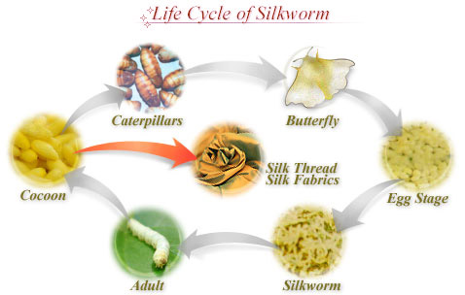
Tằm khi trưởng thành sẽ nhả tơ tạo thành tổ gọi là kén. Ngay sau khi kén hình thành và đạt đến độ lớn nhất định thì phải kéo hết tơ nếu không sâu trong tổ sẽ cắn đứt đoạn để chui ra
Ươm tơ là quá trình kéo sợi tơ ra khỏi kén bao gồm các giai đoạn như phân loại kén, bóc áo kén, nấu kén, giữ mối, ghép mối tơ, guồng lại, chỉnh lý đóng gói.
Sản phẩm của quá trình ươm tơ bao gồm tơ sồi ( tơ nái, tơ càng), kéo từ áo kén khi nấu chất lượng không tốt, cứng, thô, nhiều keo, chủ yếu dùng dệt lụa gốc hoặc đan lưới, Tơ nõn chất lượng tốt tơ mảnh mịn dùng để dệt lụa, tơ đũi kéo từ kén thủng, chất lượng không tốt dùng để dệt thảm, nhộng là loại thực phẩm rất béo ngon dùng cho người và gia súc
- Cấu trúc tơ tằm
Tơ tằm có dạng filament dài tới 600m (TB 300m), có đường kính rất mảnh từ 12-30µm, kích thước này phụ thuộc vào sức khỏe, chế độ ăn, hoàn cảnh nuôi của sâu tằm
Kén tằm là vỏ bọc bên ngoài của nhộng tằm do những sợi tơ tạo nên từ chất protein có trong tằm chín giúp chống điều kiện ngoại cảnh và kẻ thù. Kén tằm bị mềm đi trong nước nóng và có thể kéo ra được những sợi mảnh, chắc, dai và đồng nhất có thể sản suất ra loại vải đẹp và bền.
- Cấu trúc tế vi
Sợi tơ được kéo trực tiếp từ kén tằm gồm hai sợi filament có đường kính không nhẵn tiết ra từ cặp tuyến tơ của con tằm. Lớp tráng phủ bề mặt gọi là sericine (silk glue), chiếm 20-30% giúp 2 sợi filament dính với nhau, khi tan hai sợi tách ra. Sericine cần loại bỏ để giảm trọng lượng và độ thô cứng cho xơ
Đường kính tơ tằm không đều theo chiều dài, tằm nuôi có tiết diện ngang hình tam giác các góc bo tròn, tơ tự nhiên thường có hình chữ nhật
- Cấu trúc siêu hiển vi
Có thể nhận ra các lớp hợp chất protein mảnh dưới cấp độ này
Polyme tơ tằm gồm một chuỗi amino acid hình thành nên protein gọi là fibroin
Tơ tằm là xơ thiên nhiên mạch thẳng, có cấu trúc đồng trùng hợp chứa nhóm có cực (-COOH và –NH₂ ) do vậy đây là loại vật liệu lưỡng tính.
Ngoài fibroin và sericine trong tơ còn có thành phần tạp chất như chất béo, sáp, muối khoáng
- Tính chất tơ tằm
- Độ bền
- Tơ tằm có độ bền cao nhất trong các xơ protein nhưng so với các xơ nói chung thì ở mức trung bình.
- Tơ tằm có độ giãn trung bình, độ đàn hồi cao
- Tơ tằm chống ma sát vừa phải, tuy nhiên trong sử dụng ma sát không phải là vấn đề lớn
- Ảnh hưởng của nước
Tơ tằm có thể hấp thụ lượng nước bằng 1/3 khố lượng của nó mà không cho cảm giác ướt khi tiếp xúc, độ ẩm của tơ tằm lên đến 9-11%. Khi cơ thể thoát mồ hôi mặt vải sẽ hấp thụ bởi các xơ vì vậy da duy trì cảm giác khô
Trong môi trường nước, xơ mềm ra, trương nở và đàn hồi hơn. ở nhiệt độ của nước 25ºC, tơ sẽ nở chiều ngang từ 16-20%, chiều dài chỉ tăng 1-2%. Trong môi trường có độ ẩm tương đối 90% lúc đó đường kính xơ tăng lên 9%
Đối với secirine trong môi trường nước có nhiệt độ 110ºC bị hòa tan hoàn toàn.
- Ảnh hưởng của nhiệt độ
Đối với nhiệt đô 130 - 140ºC tác dụng lên xơ trong thời gian ngắn không làm cho xơ thay đổi tính chất
Khi đốt nóng kéo dài thậm chí ở nhiệt độ thấp cũng làm cho xơ bị cứng, gòn, thay đổi màu sắc và giảm tính chất cơ lý
Ở nhiệt độ 170 ºC tơ bị phá hủy
- Ảnh hưởng của hóa chất
Với acid vô cơ yếu, acid hữu cơ có nồng độ trung bình làm giảm không đáng kể độ bền của xơ.Nếu tăng nồng độ dung dịch và đốt nóng thì quá trình phá hủy xơ diễn ra rất nhanh.
Trong môi trường kiềm tơ dễ bị phá hủy, mức độ phá hủy tùy thuộc vào nhiệt độ và nồng độ dung dịch kiềm
- Bảo quản tơ tằm
Tơ tằm giảm bền bởi kiềm nhẹ và chất oxy hóa, kiềm làm tơ ngả vàng, mờ, phơi lâu dẫn đến thủy phân mạch polypeptide. Phơi ở nhiệt độ cao làm tơ biến màu, cháy xém
Vải tơ tằm tốt nhất giặt khô bằng phương pháp đặc biệt nhằm duy trì các đặc tính. Nếu giặt tay chú ý giặt trong nước lạnh, dùng xà phòn hoặc chất tẩy nhẹ, giặt xong cần rũ bằng nước lạnh, treo trong bóng râm. Khi ủi thì ủi phía mặt trái, ủi trên mạt phải thì phải phủ một lớp vải cotton lên trên. Muốn tẩy trắng chỉ nên dùng amoni chứ không được dùng bất kỳ chất tẩy trắng nào. Để loại bỏ sự ngả vàng của tơ tằm bằng cách cho một ít giấm trăng khi giặt
- Phạm vi sử dụng
Các mặt hang xơ gồm:
- Tơ sồi ( đũi, nái) sần sùi, có cục thô nhưng bền
- Lĩnh là loại lụa dệt dày sau đó được phết hồ
- Đoạn giống lĩnh nhưng dày hơn
- The (sa) là hàng dệt dùng sợi mỏng và dệt thưa có thể nhìn xuyên qua được
- Xuyến gần giống the nhưng dệt thưa dày xen lẫn
Quần áo tơ tằm thích hợp với thời tiết nóng là lạnh do dễ thấm mồ hôi và dẫn nhiệt kém. Lụa tơ tằm có vẻ đẹp óng ánh, trang nhã dùng làm màn, rèm….

Bài 4: XƠ, SỢI DỆT NHÂN TẠO

  - XƠ, SỢI DỆT TÁI SINH
    - Xơ rayon
  - Lịch sử phát triển
Sự phát triển của xơ rayon được đánh dấu vào năm 1664 khi nhà vật lý người Anh Robert Hooke đề xuất việc có thể kéo sợi filament giả từ hợp chất nhựa dính mô phỏng từ tơ tằm
Hai thập kỷ tiếp theo nhiều nhà khoa học tò mò timg phương pháp sản xuất tơ nhân tạo. Dung dịch cellulose thực nghiệm đầu tiên để kéo sợi là kết quả phát minh ra Nitrocellulose của nhà hóa học người Thụy sĩ Schoebein năm 1864 khi hòa tan cellulose trong cồn và ether, nitrocellulose sinh ra có tên Collodion (dung dịch viscose đặc)
Hai phát minh lớn nữa của Sir Joseph Swan và Thomas Edison, họ đã hòa tan Nitrocenllulo trong axit Acetic và cho đi qua lỗ nhỏ vào cồn và kéo ra được những sợi filament liên tục. Swan nhận ra rằng filament có thể sử dụng làm xơ dệt, vợ ông đã móc đan một số khăn và thảm từ xơ này
Sản phẩm rayon thương mại đầu tiên được cấp cho Count Hilaire Chardonnet được mệnh danh là cha đẻ của rayon vì đã dành 29 năm để nghiên cứu và sản xuất tơ nhân tạo và đã đoạt bằng sáng chế năm 1884. Đến năm 1926, rayon vẫn chưa có tên chính thức và được gọi là tơ nhân tạo, tơ Chardonnet, tơ nghệ thuật. Cuối cùng một hội nghị được tổ chức tại công ty American viscose nội dung là đặt tên cho xơ, tất cả đều đồng ý tên là rayon bắt nguồn từ tiếng pháp dịch qua tiếng anh là “ Ray of light”.
Nitrocellulose rayon được sản xuất ở Mỹ năm 1920-1940 cho đến khi bị thay thế bởi viscose và Coproamonium
  - Nguồn gốc hình thành
- Viscose xuất hiện đầu tiên vào năm 1892 do các nhà hóa học người Anh C.F. Cross, E.J. Bevan, C. Beadle sáng chế. Đến năm 1905 viscose được sản xuất với quy mô công nghiệp tại Anh và sau đó ở các nước. Nguyên liệu sản xuất xơ Viscose là cellulose ( cứ 1m³ gỗ thông cho 1500m lụa viscose , yêu cầu về hàm lượng α – cellulose để sản xuất viscose phải lớn hơn 90%
- Công nghệ sản xuất xơ Viscose bao gồm: được sản xuất theo phương pháp kéo sợi ướt. Các loại xơ bông hoặc vải phế được tạo thành những tấm mỏng diện tích khoảng 2feet vuông rồi ngâm vào dung dịch kiềm alkali 18%, thời gian 60’, 70F, cho đến khi dung dịch tạo thành soda cellulose còn gọi là alkali cellulose.
- Bột alkali nhão này được tạo thành những mảng nhỏ, vò nát, chưng cất trong thời gian thích hợp sau đó được xử lý với carbon disulfide , quá trình này làm biến đổi bột nhão từ trắng sang màu cam sang được gọi là quá trình xanthate hóa. Tiếp tuc hòa tan dung dịch trong hydroxide natri loãng trở thành dung dịch màu vàng nghệ rồi lại được chưng hấp ở nhiệt độ 80F, 40-80h để đạt độ nhớt thích hợp cho quá trình kéo sợi, dung dịch này được đưa vào chứa 40-45C và được ép qua các lỗ định hình đi vaò bể dung dịch có chứa acid sulphuric loãng 9-12%, sulfat natri 17-20%và glucose 4-10% dưới tác dụng của hỗn hợp này cellulose đong cứng lại thành các filament, các filament này được cho qua nước sôi để loại bỏ các màu dư, các chất bẩn còn bám trên sợi đồng thời kéo giãn làm tăng độ bền của sợi.
- Cellulose – ngâm – ép và nghiền nhỏ – chưng hấp – xanthate hóa – trộn- chưng hấp – lọc – kéo sợi – giặt và hoàn thiện sợi. Viscose thông thường có màu sáng bóng để làm giảm độ bóng này người ta dùng dioxide titan TiO₂ thêm vào trong dung dịch trước khi kéo sợi, để tạo sợi viscose có màu người ta cho phẩm nhuộm pigment vào trong dung dịch trước khi kéo sợi, pp này làm cho sợi có độ bền màu cao hơn.
- Kiềm hóa: cho cellulose vào dung dịch NaOH 16-18% để tạo thành cellulose kiềm ( hồ bóng ), cellulose bị trương nở và tách các tạp chất ra ngoài và để cellulose kiềm trong nhiêt độ 25 – 30ºC trong 10-30 giờ
- Xantogenate hóa: cho cellulose kiềm nghiền nhỏ tác dụng với sulfur carbon CS₂ để tạo thành xantogenate cellulose
- Hòa tan trong NaOH 6-7% tạo dung dịch viscose có độ nhớt cao
- Ép dung dịch trong gương sen và làm đông đặc dung dịch trong acid sulfuric tạo thành xơ
- Định hình kéo giãn xơ qua nước sôi
Quá trình sản xuất viscose sinh ra chất độc CS₂ nên giá thành viscose khá cao
  - Cấu trúc
Viscose được xem là xơ 100% cellulose với độ trùng hợp 600, khá thấp so với cellulose của xơ bông (6000-10000). Cấu trúc xơ 35-40% vùng vô định hình, 60- 65% vùng tinh thể, do mạch ngắn nên mức độ tinh thể diễn ra khó khăn hơn.
Bề mặt viscose có những đường khía và có tiết diện ngang hình răng cưa
Viscose là một dạng dung dịch cellulose tái sinh đông đặc và mảnh do vậy cấu trúc siêu hiển vi không quá phức tạp, khi nhiễm bẩn chủ yếu ở lớp ngoài
Viscose sử dụng dưới cả hai dạng staple và filament
  - Tính chất
- Độ bền: khối lượng riêng của xơ viscose là 150- 153g/cm³ , xơ có độ bền kéo trung bình, độ giãn đứt cao, độ ma sát bị giảm khi ướt
- Đối với nước: xơ viscose ưa nước, hút ẩm tốt, xơ viscose trương nở mạnh trong nước gấp 4 lần bông đồng thời xơ cũng giảm 50% độ bền khi ở trong nước
- Đối với nhiệt độ
Xơ Viscose chụi nhiệt cao, không nhiệt dẻo, ở nhiệt độ 100 -120ºC vẫn giữ được tính chất cơ lý, xơ cháy với tốc độ nhanh trên ngọn lửa, không thể phân biệt xơ bông và xơ viscose bằng phương pháp đốt trên ngọn lửa
- Đối với hóa chất: phản ứng với các hóa chất tương tự như xơ bông nhưng mức độ chụi đựng kém hơn xơ bông một bậc cụ thể là không bền với acid và chất oxy hóa, bền kiềm và chất khử, dễ bị hòa tan trong dung dịch đồng amoni và các dung môi khác hơn so với bông
  - Phạm vi ứng dụng
Viscose thường dùng sản xuất hàng lụa, pha với bông hoặc len để tăng tính thẩm mỹ và giảm giá thành, pha với xơ tổng hợp để tăng tính hút ẩm và tính vệ sinh cho sản phẩm
  - XƠ SỢI DỆT TỔNG HỢP
    - Xơ polyester ( PE)
Thập niên 1930 W.H. Carothers và đồng sự ở viện Dupont tổng hợp polyester dựa trên phản ứng ngưng tụ đa phân tử. Sợi PE đầu tiên được tổng hợp dựa trên phương pháp kéo sợi nguội không được sử dụng trong công nghiệp dệt do nhiệt độ nóng chảy thấp, nó còn dễ tan trong một số dung môi thông thường
Năm 1941 J.R.Whinfield và J.T. Dickson tổng hợp được một loại PE mới từ acid terephthalic và một số rươu hai chức. Loại sợi mới này có nhieeth độ nóng chảy caocacs tính chất của nó vượt trội hơn so với sợi ban đầunên được bắt đàu ứng dụng trong công nghiệp dệt voeis trên gọi là terylene
Kể từ đó nhiều sợi PE mới được tổng hợp và được đưa ngay vào sản xuất từ nguyên liệu ban đầu là acid terephthalic . gia đình sợi PE ngày càng phát triển đông đúc khi có sự ra dời của ngành công nghiệp hóa chất trong đó loại sợi PE được sản xuất với sản lượng cao nhất là poly ethylene terephthalate, poly 1-4 butylene terephthalate ...
Sự hình thành polymer
- Tổng hợp nguyên liệu: sợi PE được hình thành trên cơ sở của phản ứng ester hóa giữa acid hai chức và rượu hai chức. Acid hai chức dùng phổ biến trong sản xuất PE là acid terephthate. Bên cạnh phản ứng ester hoa trực tiếp người ta còn dùng phản ứng trao đổi ester giữa dimethyl terethphalate với các rượu hai chức
- Tổng hợp polymer: lúc đầu sợi PE được hình thành bằng con đường trao đổi ester nhưng về sau do công nghệ sản xuất acid terephthalate ngày càng trở nên hoàn thiện, do vậy kể từ năm 1964 PE dùng cho sản xuất sợi được tổng hợp băng con đường ester hóa trực tiếp.
- Quá trình kéo sợi: Sợi PE được kéo bằng phương pháp kéo nóng chảy
- Cấu trúc:
Xơ PE trơn và đều tiết diện gần như hình tròn, với đường kính 12 – 25µm, phụ thuộc vào mục đích sử dụng. Xơ màu trắng, trắng mờ, gần như trong suốt.
Nhóm hóa chất quan trọng của PE là nhóm methylene, carbonyl, ester, benzene
Tính chất:
PE có độ bền cao, độ giãn thấp do lực hút của các vòng benzene kiến xơ khó trượt lên nhau, độ chống ma sát cao
PE là loại xơ kỵ nước và cấu trúc tinh thể cao đã ngăn cản nước xâm nhập vào trong xơ
Xơ có điện trở cao dẫn đến tích điện trên bề mặt đăc biệt dưới điều kiện môi trường độ ẩm thấp
Xơ PE chống acid và các điều kiện không khí ô nhiễm, xơ cũng bị giảm bền bởi kiềm đặc
Nếu nhiệt độ lớn hơn 195ºC xơ bắt đầu co, biến đổi hình dạng
Xơ chịu tia UV tốt nhất trong các xơ tổng hợp, xơ cũng chống nấm mốc và côn trùng tốt
    - Xơ đàn hồi
- Khi vải cần kéo giãn theo cơ thể xơ spandex và cao su được xem là các sợi đàn hồi sử dụng trong vải dệt thoi và vải dệt kim. Một số mặt hàng cần kéo cưỡng bức như đai lưng, đồ bơi.
- Xơ đàn hời được định nghĩa là xơ có thể được kéo dãn lặp đi lặp lại và ít nhất dài hơn 2 lần chiều dài ban đầu. cao su và spandex là xơ đáp ứng định nghĩa này.
- Sợi cao su sử dụng trong phạm vi hẹp bởi vì có chi số nhỏ nhưng mang lại kinh tế cao ứng dụng làm đai lưng, ống hỗ trợ mổ…. Sợi spandex sử dụng làm quần áo như vải quần áo nịt, quần áo điền kinh, đồ bơi….Sợi Spandex được dùng dưới 3 dạng:
- Filament rỗng dùng phổ biến nhất là làm sợi dệt kim đan dọc, vải dệt kim khổ hẹp
- Sợi bọc được dùng trong vải dệt kim đan dọc, dệt kim ống.
- Sợi lõi dùng trong vải dệt thoi, vải dệt kim ống.
    - Xơ nhân tạo đặc biệt
Các loại xơ nhân tạo đặc biệt là các loại xơ có khả năng chống hóa chất, chống cháy có độ bền rất cao… Do sự biến tính của các loại xơ.

CHƯƠNG 3: TÍNH CHẤT CỦA NGUYÊN LIỆU DỆT
Bài 5: TÍNH CHẤT VỀ CẤU TRÚC

  - KHỐI LƯỢNG
Khối lượng tương đối của vật liệu được thể hiên bởi khối lượng thể tích, khối lượng 1m dài và khối lượng 1m vuông
  - ĐỘ DÀI
Là khoảng cách lớn nhất giữa hai đầu xơ ở trạng thái duỗi thẳng
Do sự không đồng đều về hình dạng ( độ mảnh, cong queo, xoăn, xo le...) nên rất khó đo độ dài xơ, sợi. Độ dài xơ sợi là một tính chất quan trọng của vật liệu dệt
Xơ dệt có độ dài khác nhau sợi ngắn tính bằng mm, sợi dài tính bằng cm, dm, m
Ảnh hưởng của độ dài xơ đến chất lượng của sản phẩm dệt:
- Xơ dài được kéo trong dây chuyền chải kỹ, xơ trung bình trong dây chuyền chải thô, xơ ngắn trong dây chuyền chải liên hợp
- Xơ dài tăng độ bền kéo sợi do có nhiều điểm tiếp xúc và tăng tổng lực ma sát
- Xơ dài tăng năng xuất kéo sợi, sợi kéo càng đều
  - ĐỘ MẢNH
- Khái niệm
Diện tích mặt cắt ngang càng nhỏ thì xơ, sợi càng nhở (mảnh) và ngược lại, do đó độ mảnh là một đại lượng nghịch đảo với diện tích mặt cắt ngang, hay nói cách khác độ mảnh đặc trung cho kích thước ngang của xơ sợi
Tuy nhiên vật liệu phần lớn xốp tiết diện ngang không đều, dễ biến dạng kéo nên không thể xác định cỡ sợi thông qua đường kính mà phải thông qua độ mảnh
- Cỡ sợi, chi số
Chi số mét ( N_{m}) là thông số để xác định cỡ của xơ, sợi thông qua chiều dài và khối lượng theo đơn vị tiêu chuẩn SI. Thông số này có thể dùng để so sánh độ nhỏ giữa hai hay nhiều xơ cùng nguyên liệu. Chi số mét không có đơn vị nhưng được hiểu là m/glaf giá trị tỷ số của đoạn xơ có chiều dài L và khối lượng G
Công thức : N_{m} = L/G
Chi số mét càng lớn sợi càng mảnh
Chi số met thường được dùng để xác định cỡ sợi bông, len, xơ kỹ thuật và thường dùng xác định độ mảnh của sợi hơn của xơ
Chi số Anh: là thông số trung bình để xác định cỡ của xơ, sợi theo chiều dài và khối lượng theo hệ đơn vị của nước Anh N_{e} = 0.591 N_{m}
Chuẩn số Tex: là thông số xác định cỡ sợi tơ tằm, tơ hóa học bằng nghịch đảo của chi số met. Như vậy chuẩn số càng lớn xơ, sợi càng thô và ngược lại. Đơn vị chuẩn số là tex
Chuẩn số Denier (T_{den}): là thông số xác định cỡ sợi phổ biến dùng cho ngành tơ tằm có đơn vị là den hoặc D biểu thị bằng khối lượng tính bằng gam của cuộn sợi dài 9000m. Công thức chuyển đổi giữa chi số met và chuẩn số denier: N_{m.}T_{den} = 9000
Công thức chuyển đổi giữa đơn vị đo độ mảnh theoTCVN 1856-76
- Giữa chuẩn số Tex và chi số met: T_{tex}.N_{m} = 1000
- Giữa chuẩn số Tex và chi số Anh. T_{tex}.N_{e} = 590.54
- Giữa chuẩn số Tex và chuẩn số Denier: T_{den} = 9T_{tex}
- Ý nghĩa
- Sợi có cùng độ mảnh nhưng có thể khác nhau về kích thước ngang ( diên tích ngang giống nhau nhưng sợi có thể rỗng hoặc không đều
- Không thể so sánh độ mảnh của các laoij sợi không cùng nguyên liệu vì khác nhau về khối lượng riêng
- Xơ càng mảnh thì sợi kéo được càng bền
- Xơ càng mảnh thì sợi kéo ra càng đều
- Độ mảnh của xơ quyết định độ mảnh của sợi, tuy nhiên xơ càng mảnh càng khó kéo sợi
- Xơ càng mảnh vải dệt càng mềm mại, mát, tăng độ ẩm, tăng tính tiện nghi cho sản phẩm dệt
  - ĐỘ SĂN
- Khái niệm:
Xoắn là biến dạng khi có ngẫu lực đặt vào mặt phẳng, tiết diện ngang của vật thể như xơ hoặc sợi.
Góc xoắn: là góc nghiêng hợp bởi xơ hay sợi nằm bên ngoài với trục dọc của sợi
- Góc xoắn thể hiện một cách tổng hợp mức độ xoắn của sợi bởi vì góc xoắn càng lớn sợi xoắn càng mạnh.
- Những loại sợi không xoắn thì góc xoắn bằng 0
- Có thể dùng góc xoắn để so sánh với mức độ xoắn của các sợi có đường kính khác nhau
Độ săn( K): thể hiện mức độ xoắn nhiều hay ít của sợi và được xác định bằng số vòng xoắn đếm được trên đơn vị chiều dài. Với X là số vòng xoắn trên đoạn sợi có chiều dài L ta có công thức K = X/L (vòng/m)
- Độ săn ( độ quăn ) đôi khi được hiểu là mức độ không duỗi thẳng, mức độ uốn lượn sóng của xơ hay sợi cơ bản theo chiều dọc
- Xơ len săn theo tự nhiên, xơ bông xoắn chứ không săn, xơ staple hoặc tơ nhún săn nhân tạo ở những vị trí sợi mảnh độ săn thường lớn hơn ở những vị trí sợi thô
- Ý nghĩa
Quá trình xoắn nhằm liên kết các thành phần sợi lại với nhau, nhờ quá trinh xoắn mà xơ tạo thành sợi đơn, sợi đơn xe lại thành sợi xe
Do có lực cản tiếp tuyến xủa xơ tăng lên khi xoắn mà cả khối lượng xơ được nén chặt lại làm cho sợi co ngắn chút ít chiều dài
Độ bền và nhiều tính chất khác thay đổi do mức độ xoắn
- Các phương pháp xác định độ xoắn
Sau khi xoắn, sợi sẽ thay đổi chiều dài. Nếu trước khi xoắn sợi có chiều dài L_{1,} sau khi xoắn sợi có chiều dài L₂, thì độ co u của sợi là:
u = $\frac{L_{1-L_{2}}}{L_{1}}$ 100
Các phương pháp xác định độ xoắn và độ co chủ yếu gồm phương pháp tở xoắn, phương pháp xoắn kép, phương pháp cân bằng xoắn
Hướng xoắn là hướng của vòng xoán ngoài cùng của xơ hay sợi được kí hiệu bằng chữ Z hay chữ S. Hai hướng xoắn được mô tả như sau:
- Hướng xoắn S đặc trưng cho hướng xoắn từ dưới lên trên và từ phải sang trái
- Hướng xoắn Z đặc trưng cho hướng xoắn từ dưới lên trên và từ trái sang phải
Đối với sợi xe nhiều sợi đơn hướng xoắn được kí hiệu bằng chữ S hoặc chữ Z ngăn cách với nhau bởi dấu gạch chéo. VD: Z/S, Z/S/S..
Góc xoắn thể hiện độ xoắn (độ săn) của sợi góc này càng lớn sợi có độ săn càng cao
- Ảnh hưởng của hướng xoắn đối với sợi vải
- Sự phối hợp hướng xoắn giữa hệ sợi dọc và hệ sợi ngang trên vải giúp cân bằng xoắn, tránh xuất hiện gút…nếu cùng hướng xoẵn sợi sẽ bị cứng dễ tạo gút
- Hướng xoắn của sợi con có ảnh hưởng đến bề ngoài và tính chất của vải, người ta nhận thấy vải dệt từ sợi dọc và sợi ngang có cùng hướng xoắn sẽ hiện rõ kiểu dệt hơn. Vải dệt từ hai hệ sợi khác hướng xoắn vải mịn, dễ chải, công việc cào bông hoặc ép thành dạ cũng trở nên dễ dàng hơn. Trong dệt kim dùng sợi khác hướng xoắn để đan làm cho vải cân bằng xoắn
- Mức độ xoắn càng cao thì sợi càng cứng, độ bền càng tăng
- Sợi có chỉ số cao thường chọn độ săn lớn, sợi dọc của vải có độ săn lớn hơn sợi ngang,

CHƯƠNG 4: NGUYÊN LIỆU MAY
BÀI 1: TỔNG QUAN VỀ VẢI

- KHÁI NIỆM
- Khái niệm
Vải là sản phẩm thu được trên máy dệt hoặc bằng phương pháp liên kết các xơ sợi tạo thành.
Vải là sản phẩm có dạng tấm, dạng ống hay dạng chiếc có thể sử dụng ngay hoặc qua gia công để trở thành sản phẩm dùng để may mặc hay với mục đích khác.
- Yêu cầu kỹ thuật đối với vải
- Đạt tiêu chuẩn về kích thước để sử dụng với các mục đích khác nhau
- Đạt độ mềm mại, tạo sự thoải mái đối với người mặc hoặc các mục đích khác
- Đảm bảo tính tiện lợi cần thiết
- Đảm bảo độ bền trước các tác nhân bên ngoài
- Đạt tính thẩm mỹ cao, thu hút người sử dụng
- Đạt hiệu quả kinh tế, hợp với chi phí của người tiêu dùng
- PHÂN LOẠI
- Phân loại theo thành phần xơ sợi
Tùy thuộc vào thành phần xơ, sợi cấu tạo nên vải mà vải có thể chia thành vải đồng nhất hay không đồng nhất .
- Vải đồng nhất: là loại vải được tạo nên từ cùng một loại xơ, sợi như vải bông, vải len, vải tơ tằm….
- Vải không đồng nhất: được tạo nên từ 1 phần sợi đồng nhất và một phần sợi khác không đồng nhất ( có thành phần xơ không giống với thành phần ban đầu) hoặc được tạo nên từ sự pha trộn giữa các loại xơ với nhau
- Phân loại theo công dụng
Tùy theo công dụng của từng loại vải mà phân chia thành các loại vải khác nhau:
- Vải may mặc: dùng dể may các loại trang phục
- Vải dùng trong sinh hoạt: vải rèm cửa, trải bàn, trang trí…
- Vải dân dụng: vải dù, vải bạt, vải lọc hóa chất…
- Phân loại theo phương pháp sản xuất
Vải được phân chia thành các dạng: vải mộc, vải mặt nhẵn, vải xù lông, vải hai mặt, vải nhiều lớp, vải in hoa ,….
- Vải mộc: là loại vải được lấy ra trực tiếp từ máy dệt, vải thường có độ cứng, độ thẩm thấu nước kém, có nhiều tạp chất, hình dạng bên ngoài không đẹp nên ít được sử dụng. Để có chất lượng tốt hơn vải mộc còn phải trải qua rất nhiều công đoạn.
- Vải mặt trơn (nhẵn): là loại thường dùng trong may mặc có bề mặt, nhìn rõ đường dệt
- Vải xù lông: là loại vải trên mặt vải có các đầu sợi nổi lên do vòng sợi tạo nên vd: khăn bông, vải nhung..
- Vải xơ con: Trên bề mặt có các lớp sơ mịn phủ kín các đường dệt làm cho mặt vải phẳng, nhẵn thường gặp ở vải nỉ
- Vải nhiều màu: được dệt từ nhiều sợi màu khác nhau
- Vải nhiều lớp: do nhiều hệ sợi dọc đan với hệ sơi ngang tạo nên nhiều lớp trong vải được dùng để sản xuất giày, quai đeo
- Phân loại theo khối lượng
Khối lượng vải được tính trên đơn vị là g/m². Căn cứ vào khối lượng người ta chia vải thành 3 loại: vải nặng, vải trung bình, vải nhẹ.
Bảng phân loại vải theo khối lượng (g/m²)
Vật liệu | Vải nhẹ | Vải trung bình | Vải nặng
Lụa tơ tằm | Dưới 50 | 50 ÷ 100 | Trên 100
Vải bông và lụa nhân tạo | Dưới 100 | 100 ÷ 200 | Trên 200
Vải len | Dưới 150 | 150 ÷ 300 | Trên 300
Dạ nén mỏng | Dưới 300 | 300 ÷ 500 | Trên 500
Dạ nén dày | Dưới 400 | 400 ÷ 600 | Trên 600

- ĐẶC TRƯNG CƠ BẢN CỦA VẢI
- Kích thước và khối lượng
  - Chiều rộng (khổ vải)
Là khoảng cách giữa 2 biên vải và thường được quy định do chiều rộng máy dệt.
- Cần phải đo khổ vải ở nhiều vị trí khác nhau để đảm bảo độ chính xác ( đặc biệt với vải dệt kim)
- Đơn vị khổ vải thường tính bằng : cm, m, inch
- Các khổ vải thường gặp trong thực tế: 0.9m, 1.2m, 1.6m, 55’’..
- Khổ vải ảnh hưởng đến tác nghiệp giác sơ đồ, điều tiết nguyên vật liệu, tiết kiệm chi phí sản xuất, giá thành sản phẩm..
  - Chiều dài vải
Chiều dài: được đo dọc theo biên vải bằng thước mét ( trong phòng thí nghiệm), bằng máy đo gấp vải tự động ( sản xuất thực tế) hoặc qua tính toán lớp vải sau khi trải vải.
- Khi đo vải phải được căng ra trong điều kiện bình thường nhưng không được kéo giãn
- Đơn vị đo chiều dài là m, inch hoặc yard
  - Độ dày vải
- Là khoảng cách giữa hai mặt vải
- Độ dày ảnh hưởng đến một số tính chất của vải như độ cách nhiệt, độ thẩm thấu, độ bền…
- Độ dày phụ thuộc vào cỡ sợi, mật độ sợi, kiểu dệt của vải.
- Độ dày là tính chất để lựa chọn phương án thiết kế (khả năng tạo dáng, giữ nếp của sản phẩm), mục đích sử dụng…..
- Để xác định bề dày người ta thường đo nhiều vị trí khác nhau trên tấm vải.
  - Khối lượng vải (g/m²)
Được xác định thông qua khối lượng của 1m² vải. Khối lượng của vải phụ thuộc vào bề dày của vải.
- Mật độ sợi
Mật độ sợi: theo sợi dọc hay theo sợi ngang được xác định bằng số sợi dọc hoặc sợi ngang phân bố trên một đơn vị chiều dài
Mật độ sợi dọc và sợi ngang có thể bằng nhau hoặc khác nhau
Mật độ sợi càng lớn vải càng nặng, càng bền chắc nhưng kém thông thoáng và giá thành cao
- Màu sắc của vải
- Độ đều màu: thể hiện qua mức độ đồng nhất về màu sắc giữa các vị trí khác nhau trên mặt vải.
- Độ đều màu phụ thuộc vào quá trình sản xuất vật liệu dệt đặc biệt là liên quan đến: độ sạch, độ dều sợi, quá trình nhuộm, quá trình hoàn tất..
- Độ đều màu ảnh hưởng đến chất lượng vải trong đó quan trọng nhất là tính thẩm mỹ.
- Độ đều màu thông thường có thể nhận biết bằng mắt nhưng không chính xác, hiện nay người ta sử dụng máy đo màu quang học.
- Độ bền màu: thể hiện sự duy trì màu sắc hoặc mức độ bám chặt của thuốc qua quá trình sản xuất hay sử dụng
- Độ bền màu phần lớn thể hiện qua quá trình sử dụng vải dưới các dụng từ các yếu tố bên ngoài có thể làm phai màu sản phẩm.
- Các yếu tố ảnh hưởng đến độ bền màu: mồ hôi, hóa chất, ánh sáng,
- Yêu cầu độ bền màu đối với từng loại vải cũng khác nhau:
- Vải mặc ngoài cần bền màu với ánh sáng, ma sát, giặt ủi..
- Vải may rèm cần bền với ánh sáng
- Vải mền, ga trải giường cần bền màu với ma sát, giặt ủi
- Vải chuyên dùng như vải chống cháy cần bền với nhiệt độ, vải y tế bền với hóa chất, vi sinh vật.
- Độ bền cơ lý
  - Độ bền đứt
- Là độ bền tuyệt đối thể hiện mức độ chịu đựng của vải dưới các tác nhân lực theo các hướng thông qua lực kéo tại thời điểm đứt.
- Đơn vị đo độ bền là newton ( N)
- Độ bền đứt phụ thuộc vào bản chất xơ sợi, phương pháp xe sợi, kiểu dệt quá trình hoàn tất, nhiệt độ, độ ẩm, lực tác động…
- Độ bền đứt càng lớn vải càng bền, tuy nhiên độ bền này bị giới hạn vì có ảnh hưởng đến một số tính chất khác của vải
  - Độ bền xé vải
- Là khả năng chịu xé ở vị trí mép băng vải bất kỳ
- Độ bền xé phụ thuộc vào bản chất xơ, sợi, lực xé, hướng xé, thời gian sử dụng vải….
- Độ bền xé có ý nghĩa thiết thực trong quá trình sử dụng dưới tác dụng của ngoại lực
  - Độ bền ma sát
- Độ bền ma sát có ý nghĩa rất quan trọng đối với vải do khi mặc vải thường xuyên co sát với cơ thể hay với các tác nhân bên ngoài
- Các vị trí trên quần áo thường giảm độ bền nhanh do ma sát: cổ áo, đầu gối mông…
- Độ ma sát phụ thuộc vào bản chất xơ, sơi, thời gian tiếp xúc, kiểu đệt, mức độ tác động
- Ngoại quan của vải
  - Độ nhàu
- Nếu vải bị gấp hay vò sau đó trải ra còn để lại những nếp nhăn , đó là vải bị nhàu. Độ nhàu làm xấu bề mặt vải, phương pháp định hình vải thường dùng là xử lý nhiệt - ẩm.
- Độ nhàu phụ thuộc vào các yếu tố:
- Bản chất xơ, sợi
- Kiểu dệt, độ chặt chẽ của hệ thống sợi
- Độ dày của vải
- Quá trình xử lý hoàn tất
- Độ ẩm, nhiệt độ môi trường
- Để giảm độ nhàu của vải bằng cách cho vải ngâm nhựa chống nhàu.
  - Độ rũ, độ mềm
- Độ rũ là một đặc trưng của của biến dạng uốn, là khả năng giữ hình dạng của mẫu vải ở trạng thái tự do dưới tác dụng chính của trọng lực bản thân
- Khi treo vải lên, do trọng lượng bản thân sẽ hình thành những nếp lượn tròn bền và đẹp, người ta nói vải có độ rũ. Tùy công dụng mà loại vải cần có độ nhũn cao như vải lụa may áo dài, vải làm rèm sân khấu…
- Để xác định độ rũ người ta thường so sánh diện tích hình chiếu của mẫu ở trạng thái rũ (S) so với diện tích mẫu ở trên mặt phẳng nằm ngang ( S₀). Nếu tỉ lệ này càng nhỏ thì vải càng rũ
$$R= \frac{S_{0}- \text{S}}{S_{0}}100\left(\%\right)$$
  - Giạt sợi, tuột vòng
- Giạt sợi
Là hiện tượng dịch chuyển những sợi của hệ này dọc theo những sợi của hệ kia. Khi sự dịch chuyển xảy ra ở gần mép vải, tức dạt sợi ra khỏi mép vải.
Nguyên nhân:
- Pha cấu tạo sợi dọc nằm thẳng và sợi ngang uốn cong tối đa
- Kiểu dệt có số điểm đan ít dễ bị dịch chuyển sợi
- Bề mặt trơn nhẵn hoặc xoắn nhiều
- Sợi có hệ số ma sát thấp kiến độ liên kết giữa các sợi không cao
- Tuột vòng
- Là hiện tượng vòng sợi bị rút mất theo hướng hàng vòng hay hướng cột vòng của vải dệt kim. Sau khi 1 vòng sợi bị đứt , hệ số cản tiếp tuyến thấp sẽ làm sợi tuột vòng rất dễ dàng.
- Tính chất này tùy thuộc vào kiểu đan, độ nhẵn của sợi, tính chất cơ học….
  - Độ co: la hiện tượng kích thước vải bị giảm so với kích thước ban đầu và được tính theo %
- Nguyên nhân:
- Do ngâm, giặt vải sợi thiên nhiên bị co.
- Do nhiệt độ, độ ẩm môi trường thay đổi
- Do vải mất thành phần biến dạng dẻo của xơ sợi do vải bị kéo căng trong quá trình sản xuất vải.
- Sợi bị tăng kích thước ngang, giảm kích thước dọc, bị trương nở trong quá trình giặt.
- Một hệ sợi bị duỗi thẳng, hệ sợi kia bị uốn khúc và tạo nên độ co của vải.
- Cách xác định độ co của vải
Để xác định độ co của vải người ta xác định kích thước ban đầu của vải sau đó cho vải qua các quá trình giặt với các điều kiện hóa chất, nước, thời gian, nhiệt độ quy định, đem phơi sấy để cuối cùng mẫu được đo lại để xác định độ co.
- Độ co thẳng:
Dọc: X_{d} = $\frac{l_{d1-}l_{d2}}{l_{d1}} 100$
Ngang: X_{n} = $\frac{l_{n1-}l_{n2}}{l_{n1}} 100$
Trong đó: l_{d1,} l_{n1} : kích thước trước khi co
l_{d2,} l_{n2} : kích thước sau khi co
- Độ co diện tích: X_{s} = $\frac{S_{1-}S_{2}}{S_{1}} 100$
Trong đó: S_{1,} S₂ là diện tích trước và sau khi co
- Cách hạn chế
- Trong gia đình : Cần ngâm, giặt ủi vải trước khi cắt may. Chừa lai nhiều đối với những vải có chiều hướng co nhiều.
- Trong công nghiệp:Tính trước độ co để cộng vào công thức thiết kế sao cho khi hoàn tất sản phẩm (đã qua các quá trình giặt, ủi, wash….) thì vẫn đảm bảo thông số kích thước thành phẩm theo yêu cầu.
- Tính hấp thu
- Độ hút nước: đặc trưng bởi lượng nước mà vật liệu hấp thu được khi nhúng toàn bộ mẫu vào nước.
- Các yếu tố ảnh đến độ hút nước: bản chất xơ, sợi, thời gian hấp thu, cấu trúc vải..
- Vải hút nước nhiều kiến phơi sấy lâu khô, biến đổi tính chất…tuy nhiên người mặc thấy dễ chịu do thấm hút mồ hôi
- Sự hút ẩm sẽ làm thay đổi nhiều tính chất như cơ học, vật lý của vật liệu như khối lượng, kích thước…
- Khi ngấm nước, xơ nở ra, nhưng đôi khi xơ không nở mà lại co dọc, sau khi sấy khô vật liệu không trở lại bình thường.
Độ hút ẩm của vải tại t° = 25°C, độ ẩm 65%
Vải | Hấp thụ độ ẩm
Len | 13 - 16
Tơ tằm | 12
Rayon | 11
Bông | 8.5
Nylon / polyester | 4.5
Thủy tinh | 0
- Độ chống thấm nước
- Độ chống thấm nước là khả năng cản trở nước đi qua sản phẩm
- Thường dùng vải này để may dù, bạt…
- Độ chống thấm phụ thuộc vào: bản chất nguyên liệu, cấu trúc của vải, quá trình hoàn tất, thành phần nước hay chất lỏng tiếp xúc với vải, áp suất trên hai bề mặt vải, thời gian tiếp xúc.
- Phản ứng với nhiệt độ
  - Tính giữ nhiệt
Thể hiện qua khả năng bảo vệ cơ thể khởi mất thân nhiệt. Các loại vải có độ giữ nhiệt cao phù hợp với thời tiết lạnh. Độ giữ nhiệt phụ thuộc vào bản chất xơ, sợi ( len cao nhất), kiểu dệt
  - Tính chịu nhiệt
- Đặc trưng bởi nhiệt độ cực đại mà vải có khả năng chịu được, cao hơn nhiệt độ này làm vật liệu xấu đi.
- Độ chịu nhiệt cao đảm bảo độ bền cho vải khi sản xuất hay sử dụng như sấy, ủi…độ chịu nhiệt phụ thuộc vào nguồn gốc nguyên liệu, hóa chất hoàn tất vải, kiểu dệt..
  - Tính chịu lửa
Đặc trưng bằng khẳ năng chịu đựng của vật liệu trước tác dụng trực tiếp của ngọn lửa được phân thành ba nhóm:
- Nhóm không cháy: như thủy tinh, amiăng…
- Nhóm cháy nhưng ngọn lửa tắt và lụi dần sau khi lấy ra khỏi ngọn lửa: như len, xơ polyeste….
- Nhóm cháy và tiếp tục cháy thành ngọn hoặc cháy ngún khi lấy ra khỏi ngọn lửa: như bông, lanh…
- Độ nhiễm điện
- Là khả năng phát sinh và tích lũy điện tích trong điều kiện nhất định
- Độ nhiễm điện phụ thuộc vào quá trình gia công, kéo, nén, sấy…
- Độ nhiễm điện thường gây khó chịu cho người mặc, biện pháp hạn chế độ nhiễm điện là:
- Nâng cao độ ẩm tương đối của không khí
- Bao quanh sợi các chất khử và màng dầu
- Ion hóa không khí, nối đất các thiết bị khi chế tạo sợi
- Các loại xơ nhân tạo nhiễm điện mạnh, xơ thiên nhiên cũng nhiễm nhưng rất yếu

BÀI 2
VẢI DỆT THOI
- KHÁI NIỆM
- Khái niệm
Vải dệt thoi là sản phẩm được tạo thành do hai hệ sợi (dọc và ngang ) đan gần như thẳng góc với nhau tạo thành.
- Sản phẩm dệt thoi phần lớn dạng tấm, một số dạng ống hay dạng chiếc
- Hệ thống nằm xuôi theo biên vải gọi là sợi dọc (mắc trên máy dệt thông qua giai đoạn đánh ống, mắc sơi, hồ sợi, luồn go)
- Hệ thống sợi nằm vuông góc với biên vải gọi là sợi ngang ( trong máy dệt thường ở dạng suốt sợi)
- Vải dệt thoi có lịch sử phát triển hàng nghìn năm qua nhiều giai đoạn khác nhau, ban đầu là các loại máy dệt thủ công ( khung cửi) hiệu suất thấp, đến nay đã được thay thế bởi các loại máy dệt hiện đại năng suất cao và tự động.
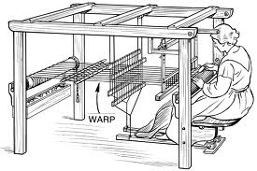
- Một số thuật ngữ
  - Kiểu dệt
Là quy luật đan kết giữa sơi dọc và sợi ngang ở trên vải
- Kiểu dệt quyết định hình thức mặt vải và tính chất sử dụng của vải
- Kiểu dệt giúp các nhà thiết kế vải tạo ra nhiều loại vải khác nhau và là cơ sở để bố trí, lắp đặt dây chuyền công nghệ sản xuất vải.
- Cách biểu diễn kiểu dệt
- Biểu diễn bằng cách vẽ mặt vải: khó và mất thời gian
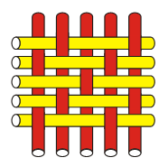
- Biểu diễn bằng ma trận: không gần với thực tế
0 0 1 0 0
0 1 0 0 1
1 0 0 1 0
0 0 1 0 0

- Biểu diễn bằng kỹ hiệu trên giấy
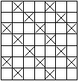
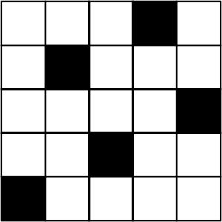

  - Điểm nổi
Là kí hiệu nằm trong kiểu dệt thể hiện vị trí giao nhau giữa sợi dọc với sợi ngang.
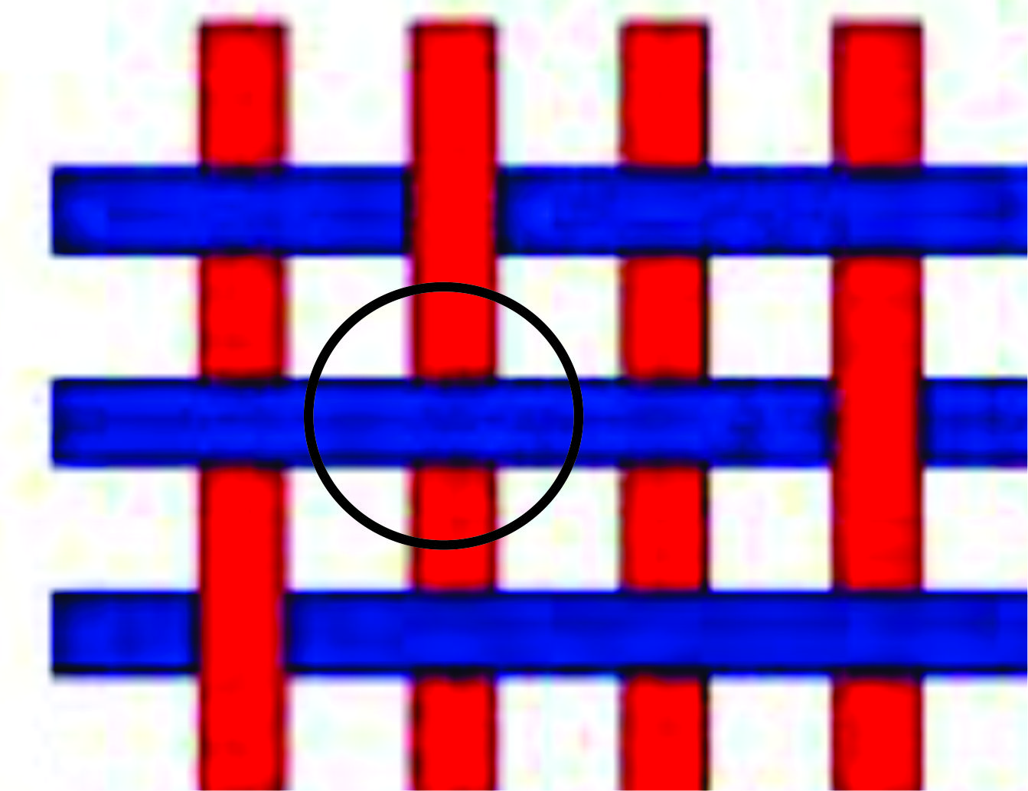
- Tại vị trí sợi dọc đè lên sợi ngang là điểm nổi dọc. Kí hiệu :
- Tại vị trí sợi ngang đè lên sợi dọc là điểm nổi ngang. Kí hiệu:
  - Rappo (R )
Là hình dệt nhỏ nhất được lặp đi lặp lại theo chu kỳ. Rappo là số nguyên, ứng với số sợi dọc hay ngang trong hình vẽ
- Rappo dọc được kí hiệu là R_{d} tương ứng với số sợi dọc trong rappo
- Rappo ngang được kí hiệu là R_{n} tương ứng với số sợi ngang trong rappo
  - Bước chuyển (S)
Là khoảng cách giữa 2 điểm nổi kế tiếp nhau trong rappo
- Bước chuyển dọc là khoảng cách từ 1 điểm nổi dọc nào đó đến một điểm nổi dọc của sợi dọc kế cận
- Bước chuyển ngang là khoảng cách từ 1 điểm nổi ngang nào đó đến một điểm nổi ngang của sợi ngnag kế cận
- Kí hiệu:
- Dấu (+) chỉ hướng bước chuyển tử trái sang phải, từ dưới lên trên
- Dấu (-) chỉ hướng bước chuyển tử phải sang trái, từ trên xuống dưới
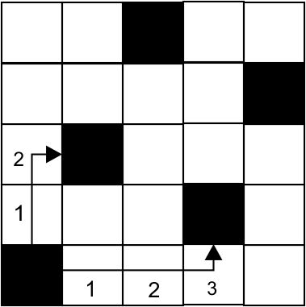
- CÁC KIỂU DỆT CƠ BẢN
    - Kiểu dệt vân điểm
  - Kiểu dệt vân điểm
- Kiểu dệt vân điểm là kiểu dệt cứ một sợi dọc đè lên một sợi ngang hoặc ngược lại còn gọi là kiểu dệt cất một đè một. Đây là kiểu dệt đơn giản, phổ biến và duy nhất.
- Điều kiện:
- R=2 (R=R_{d}=R_{n}),
- S=1 ( S=S_{d}=S_{n}) (hình 6a) hay S= -1 (hình 6b).
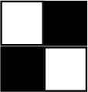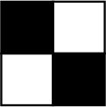
a b
Hình 6: Kiểu dệt vân điểm.
- Đặc điểm: Hai mặt phải và trái giống nhau. Điểm nổi phân bố đều trên bề mặt nên cho cảm giác vải trơn, đều đặn, phẳng. vải tương đối bền do cấu trúc chặt chẽ, tuy nhiên vải khá cứng.
- Ứng dung: Làm các loại vải trơn như vải phin, popelin, calico, Kate, voan, lụa trơn, vải bạt, …

    - Kiểu dệt vân chéo
- Là kiểu dệt trên mặt vải có các đường dệt chéo theo góc 45⁰ so với đường nằm ngang hoặc góc xiên do độ nhỏ của 2 hệ sợi khác nhau
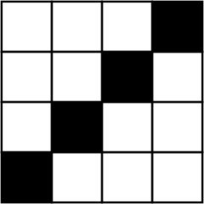
- Điều kiện:

- R ≥ 3 ( R = R_{d} = R_{n} )
- S = ± 1 hoặc S = R – 1

Hình 7: Kiểu dệt vân chéo ( R=4, S = ±1)
- Kí hiệu kiểu dệt vân chéo dạng phân số:
- Tử số (x) là số điểm nổi dọc ( thường là 1 hay R-1 ) trên một sợi dọc hay ngang trong rappo kiểu dệt
- Mẫu số (y) là số điểm nổi ngang ( thường là 1 hay R-1 ) trên một sợi dọc hay ngang trong rappo kiểu dệt
- Tổng tử số và mẫu số của kiểu dệt vân chéo bằng R
Vd: Theo hình 7 ta có vân chéo 1/3, R= 4
- Vân chéo phải có đường sọc chéo sang hướng phải
- Vân chéo trái có đường sọc chéo sang hướng trái
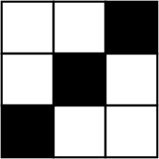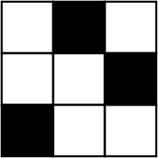
a b
Hình 8: a) Vân chéo phải. b) Vân chéo trái
- Vân chéo hiệu ứng dọc là kiểu vân chéo có số điểm nổi dọc nhiều hơn số điểm nổi ngang
- Vân chéo hiệu ứng ngang là kiểu vân chéo có số điểm nổi ngang nhiều hơn số điểm nổi dọc.
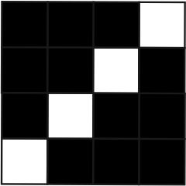
a b
Hình 9: a) Vân chéo hiệu ứng dọc. b) Vân chéo hiệu ứng ngang
- Vân chéo kiểu hiệu ứng 2 mặt: với 2 mặt có số điểm nổi ngang và nổi dọc bằng nhau (kiểu này rất hiếm gặp)
- Đặc điểm:
- Các sợi trên vải bố trí gần sát nhau hơn kiểu dệt vân điểm cho nên mật độ sợi cao hơn và vải dày hơn.
- Mặt vải hai bên thường khác nhau và có đan kết lỏng lẻo hơn so với kiểu dệt vân điểm
- Ứng dụng: dệt vải chéo, lụa chéo, quần áo mặc thông thường, quần áo bảo hộ,…

    - Kiểu dệt vân đoạn
- Là kiểu dệt có các kiểu nổi dọc và nổi ngang không đều trên khắp bề rộng của vải.
- Điều kiện để có kiểu dệt vân đoạn cơ bản ( vân đoạn đúng )
- R ≥ 5
- 1 < S < R-1
- R và S không có ước số chung
Một số kiểu vân đoạn đúng:
Rappo ( R ) | Bước chuyển ( S) | Rappo ( R ) | Bước chuyển ( S)
5 | 2, 3 | 9 | 2, 4, 7
6 | Không có | 10 | 3, 7
7 | 2, 3, 4, 5 | 11 | 2, 3, 4, 5, 6, 7, 8, 9
8 | 3, 5 | 12 | 5, 7, 9

- Kí hiệu kiểu dệt vân đoạn bằng một phân số:
- Tử số la rappo ( R )
- Mẫu số là bước chuyển (S) thường là bước chuyển dọc
Vd: vân đoạn 5/3, 7/3, 9/4….
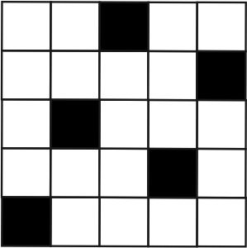
a b
Hình 10: a) vân đoạn 5/3. B) vân đoạn 5/2
- Kiểu dệt vân đoạn hiệu ứng dọc (vải láng) là kiểu vân đoạn có số điểm nổi dọc nhiều hơn số điểm nổi ngang
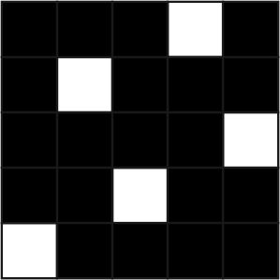
Hình 11: vân đoạn hiệu ứng dọc
- Kiểu dệt vân đoạn hiệu ứng ngang (vải satin) là kiểu vân đoạn có số điểm nổi ngang nhiều hơn số điểm nổi dọc
Hình 12: vân đoạn hiệu ứng ngang
- Đặc điểmcủa kiểu dệt vân đoạn đúng:
- Vải có 2 mặt khác nhau rõ rệt, mặt phải do có mật độ sợi lớn tạo cho vải trơn đều, bóng
- Kiểu dệt vân đoạn cho vải độ mềm mại khá cao.
- Ứng dụng: dệt lụa ( các loại tơ và vải bông), hai sản phẩm thường gặp của kiểu dệt này là vải satin và vải láng.

BÀI 3
VẢI DỆT KIM
- KHÁI NIỆM
- Khái niệm
- Vải dệt kim là loại sản phẩm dệt dạng tấm, dạng ống hoặc dạng chiếc, được tạo nên từ một hoặc nhiều sợi uốn thành vòng móc nối nhau theo cột ( vải đan dọc) hay theo hàng ( vải đan ngang)
- Vải dệt kim được phát triển từ kỹ thuật đan móc trước đây chủ yếu do phụ nữ đảm nhận, hiệu quả không cao. Ngày nay nhờ sự hỗ trợ của máy móc hiện đại gồm nhiều hệ thống kim và móc chuyên dụng các sản phẩm dệt kim được sản xuất nhanh và nhiều hơn, giá thành giảm.
- Vải dệt kim thường có độ co giãn và độ đàn hồi cao có thể mặc bó sát vào người, bên cạnh đó lại rất thông thoáng do vậy phù hợp vớ những người hoạt động thể lực nhiều như vận động viên thể thao.
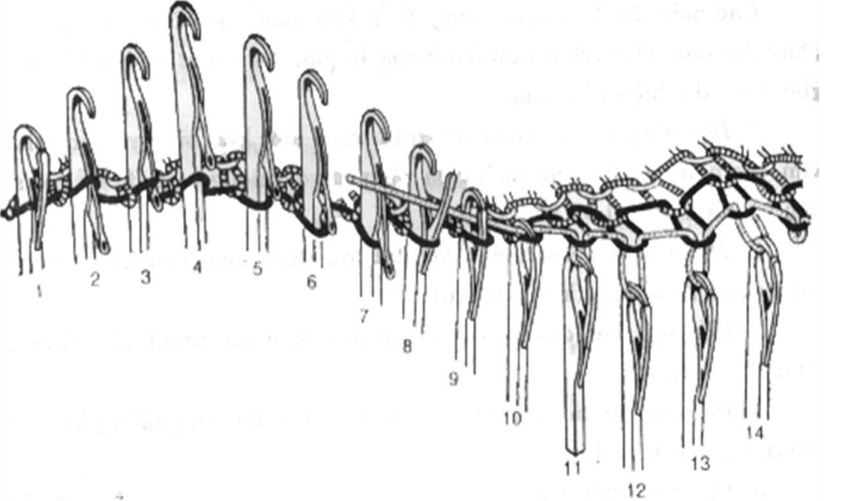
- Các đặc trưng
- Vòng sợi: là phần tử nhỏ nhất của vải dệt kim chỉ phụ thuộc vào phương pháp chứ không phụ thuộc vào kiểu đan. Cấu tạo một vòng sợi gồm:
- Cung kim (2 – 3)
- Trụ vòng (1-2, 3-4)
- Cung platin ở kiểu đan ngang (4-5)
- Đoạn kéo dài ở kiểu đan dọc (4-5)
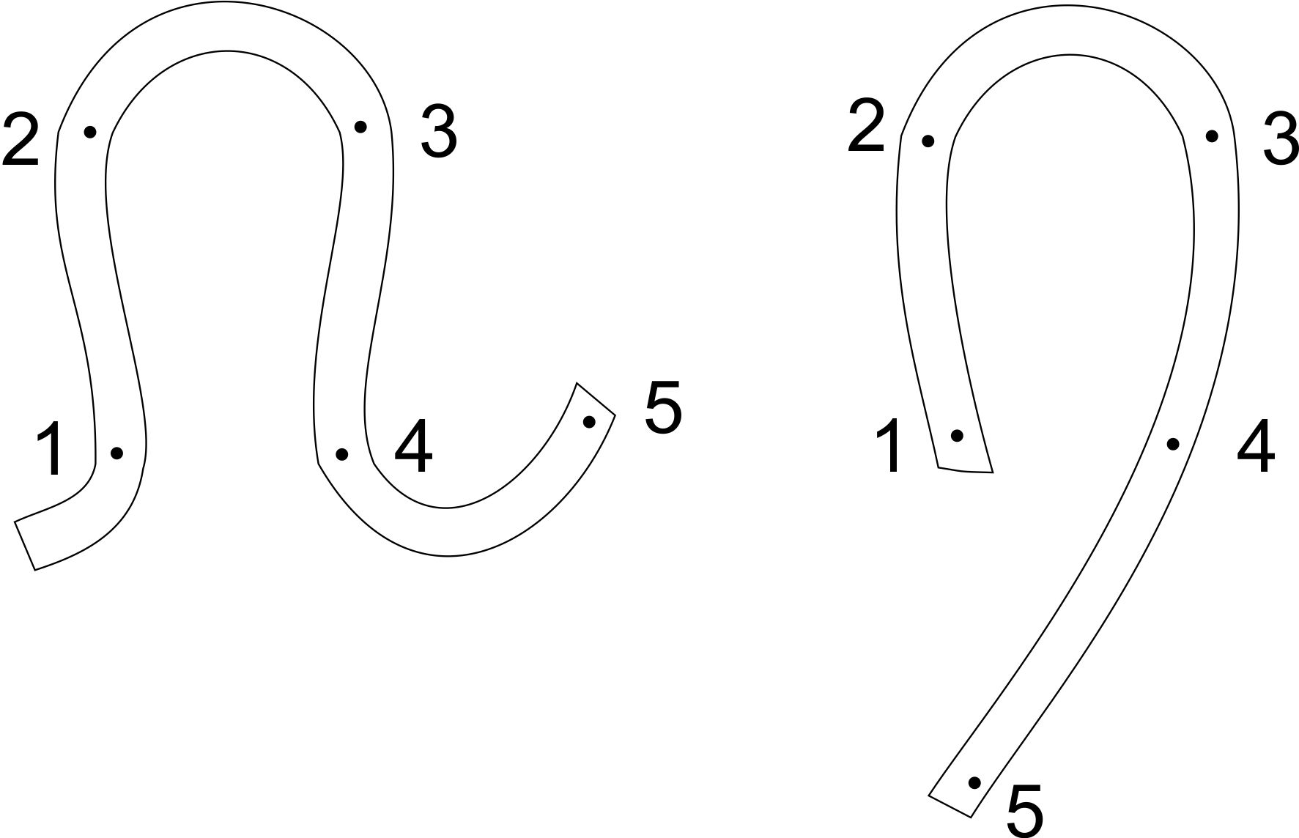
- Hàng vòng: chỉ hướng các các vòng sợi nằm nối tiếp nhau theo hàng ngang
- Cột vòng: chỉ hướng các các vòng sợi nằm nối tiếp nhau theo hàng dọc

- CÁC KIỂU DỆT KIM CƠ BẢN
- Kiểu dệt đan ngang
  - Kiểu dệt trơn
Là kiểu dệt cơ bản nhất, mỗi hàng vòng do một sợi tạo nên theo nguyên tắc vòng này nối tiếp vòng kia
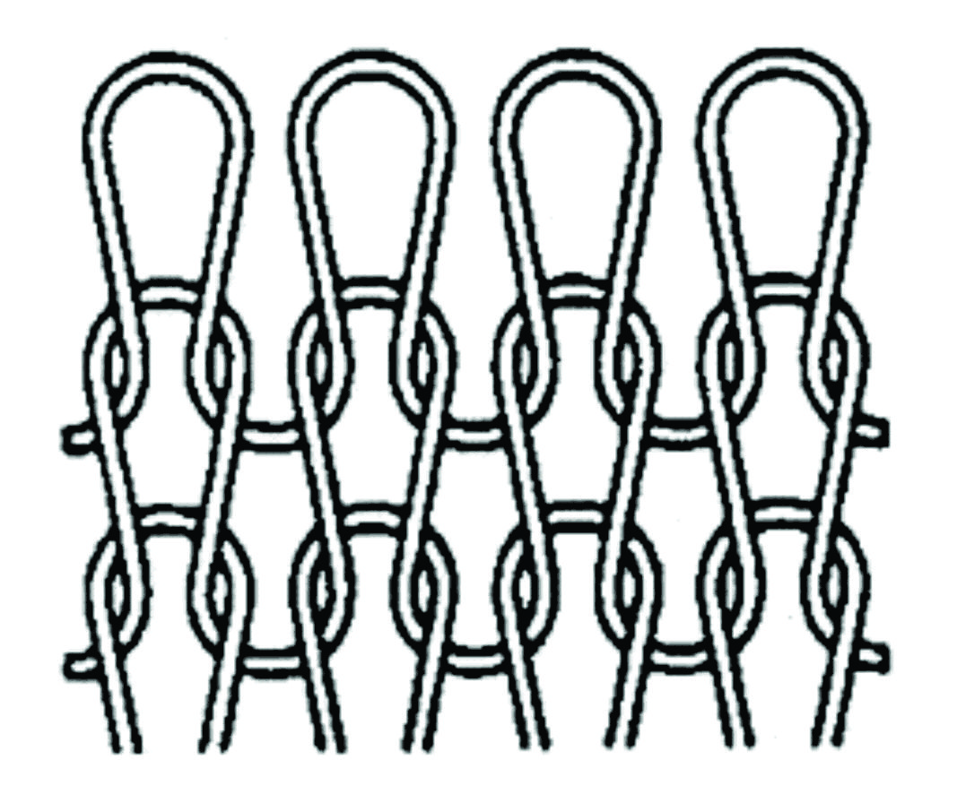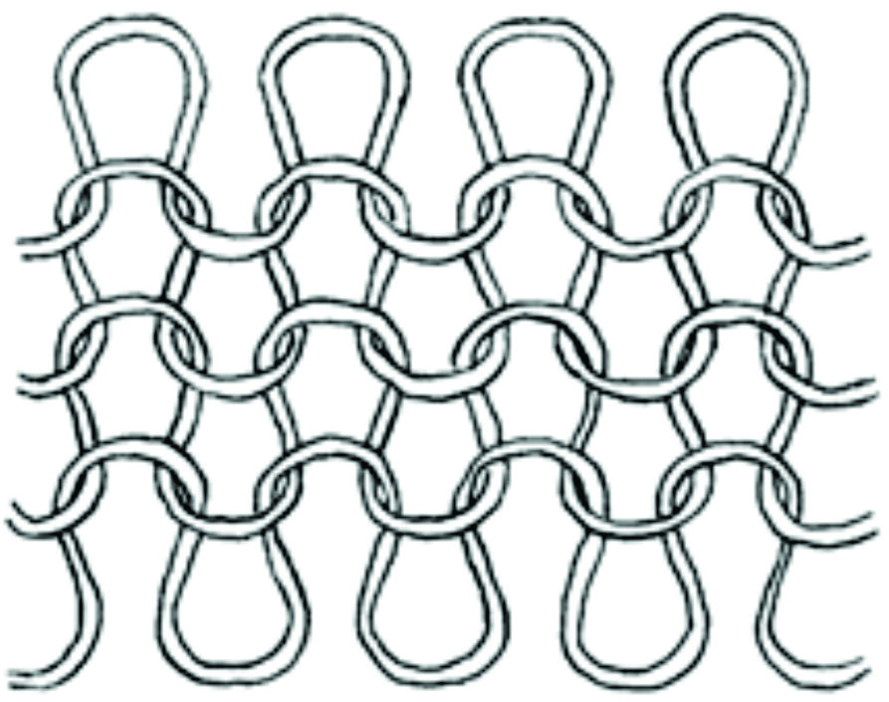

- Đặc điểm: vải có hai mặt khác nhau trong đó mặt phải tập hợp bởi các trụ vòng nên phản xạ ánh sáng tốt, mặt trái tập hợp bởi các cung vòng. Nhược điểm của kiểu dệt này là dễ tuột vòng, quăn mép,
- Ứng dụng: may các quần áo lót, bít tất, làm nền vải dệt hoa…
  - Kiểu dệt laxtic
- Là kiểu dệt cơ bản cho vải kép trong đó cứ một vòng phải lại xen với một vòng trái, mỗi cột vòng phải lại xen với một cột vòng trái.
- 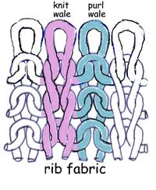
- Nếu hai hệ thống đan chun lồng vào nhau ( đan chun kép) thì kiểu dệt này có tên gọi là interlock.
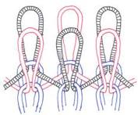
- Đặc điểm:
- Cả hai mặt chỉ nổi cột vòng phải, còn cột vòng trái bị khuất phía sau
- Vải co giãn nhiều theo chiều ngang

- Kiểu dệt đan dọc
  - Kiểu dệt xích
Là kiểu dệt cơ bản hình thành bởi một sợi và chỉ có một cột vòng duy nhất. Bản thân kiểu dệt này không tạo ra vải mà chỉ dùng phối hợp với các kiểu đan dọc khác nhằm tạo kiểu dệt phức tạp hoặc làm giảm độ co giãn dọc hoặc tạo sợi dọc cho vải.
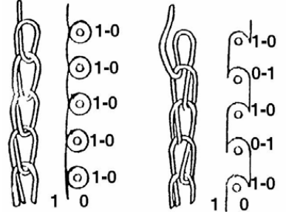

  - Kiểu dệt trico
Là kiểu đan trong đó mỗi sợi dọc tạo vòng lần lượt trên hai kim kề nhau hoặc cách nhau một số kim.
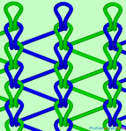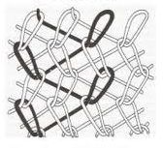
- Đặc điểm: vải rông bề ngoài giống lưới và hai mặt ít phân biệt
- Nhược điểm: nếu vòng bị đứt vải dễ tuột vòng theo cột và tấm vải sẽ bị phân đôi theo cột. Do đó người ta ít dùng kiểu tricot đơn mà lồng hai kiểu tricot đơn vào nhau
  - Kiểu dệt atlas
- Là kiểu đan trong đó mỗi sợi dọc tạo vòng trên nhiều kim của các cột kế tiếp nhau trước khi đổi hướng.
- Kiểu đan này tạo cho vải những dải sọc ngang phản xạ ánh sáng khác nhau theo chiều rộng bằng một nửa rappo dọc, có thể coi là kiểu đan trơn nghiêng 60º
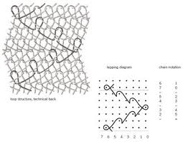
- Kiểu dệt này thường dùng để dệt vải may quần áo mặc mùa hè

- TÍNH CHẤT CỦA VẢI DỆT KIM
- Tính đàn hồi, co giãn
Vải dệt kim có tính đàn hồi cao ảnh hưởng rất lớn đến quá trình gia công sản phẩm may
- Tính tuột vòng
Là nhược điểm lớn nhất của vải dệt kim, nếu trên mặt vải có một sợi bị đứt thì mặt vải sẽ bị rách lan dần do bị tuột vòng. Ngoài ra trong quá trình dệt nếu bị tuột mũi sẽ ảnh hưởng đến hàng đan tiếp theo
- Tính quăn mép
- Vải sau khi cắt sẽ bị quăn mép, mép dọc quăn về phía mặt trái vải, mép ngang quăn về phía mặt phải vải
- Hiện tượng này thường gây nên sai quy cách may sản phẩm
- Cách khác phục: ép định hình vải sau khi dệt, đặt úp mặt quăn xuống hoặc quét hồ chống quăn
- NGUYÊN TẮC CẮT, MAY VẢI DỆT KIM
- Trước khi cắt vải phải được xổ ra ở trạng thái tự do ít nhất 48h
- Khi trải vải không được kéo căng, phải dùng thước nâng vải trong quá trình trải vải.
- Khi thiết kế mẫu sản phẩm nên ít chi tiết hoặc chi tiết càng lớn càng tốt
- Khi cắt nên dùng kẹp giữ, chặn các lớp vải không bị xô lệch, tránh cắt lẹm vào chi tiết.
- Khi may sử dụng đường may có độ co giãn lớn như vắt sổ, móc xích.
- Kim may nhỏ hơn kim may hàng dệt thoi

BÀI 5
PHƯƠNG PHÁP NHẬN BIẾT CÁC MẶT HÀNG VẢI SỢI

- PHƯƠNG PHÁP TRỰC QUAN
- Vải bông
- Khi cầm thấy vải mềm, mịn, mát tay, vải có độ đều không cao, mặt vải không bóng, có xù lông tơ nhỏ
- Nếu lấy một sợi kéo đứt thì sợi dai, đầu sợi đứt không gọn. Khi thấm nước sợi bền khó đứt.
- Khi vò nhẹ mặt vải để lại lớp nhăn
- Vải sợi libe
- Vải có độ đều, mặt vải mịn và bóng hơn vải sợi bông.
- Gặp nước mặt vải cứng lại, khi để khô thì mềm.
- Vải sợi len
- Cầm ráp tay, mặt vải xù lông, xơ dài cứng hơn xơ bông
- Khi lấy một sợi kéo đứt thì đầu chỗ đứt không gọn, trước khi đứt sợi có độ co giãn cao
- Khi vò nhẹ mặt vải không nhăn
- Vải tơ tằm
- Mặt vải mềm, mịn, bóng, sờ mát tay
- Lấy một sợi kéo đứt thì sợi dai, chỗ đứt gọn không bị xù lông
- Vải viscose
- Mặt vải cứng, bóng, lâu thấm nước, khi đã thấm nước thì vải cứng dễ xé
- Lấy một sợi kéo đứt thì chỗ đứt bị xù lông xơ to đều và cứng
- Vải tổng hợp
- Mặt vải bóng láng và sợi có độ đều cao, nhìn trên mặt vải ta có cảm giác các sợi xếp song song nhau.
- Khi lấy một sợi kéo đứt thì sợi dai có độ đàn hồi cao
- Khi vò nhẹ mặt vải không bị nhăn
- PHƯƠNG PHÁP NHIỆT HỌC
- Vải bông
Cháy rất nhanh khi tiếp xúc với lửa, lủa màu hồng, khói màu xám, có mùi giấy cháy, ít tro, tro có màu xám nhạt, dễ bóp vỡ .
- Vải sợi libe
Giống như bông nhưng cháy chậm hơn
- Vải sợi len
Cháy yếu, tắt ngay sau khi đưa ra khỏi ngọn lửa, mùi tóc cháy và một chút mùi lưu huỳnh, tro đen giòn dễ bóp nát
- Vải tơ tằm
Cháy từ từ và ngưng cháy khi đưa ra khỏi ngọn lửa, mùi tóc cháy nhưng không có mùi lưu huỳnh, tro hình tròn, màu đen xám dễ bóp nát
- Vải visco
Cháy nhanh, có mùi giống mùi giấy chay, rất ít tro hầu như không có.
- Vải tổng hợp
Cháy yếu tắt ngay khi đưa ra khỏi ngọn lửa, có mùi thơm giống mùi cần tây, khói trắng tro vón cục cứng, màu nâu, bóp dẻo
- PHƯƠNG PHÁP HÓA HỌC
Lần lượt nhúng từng mẫu vải nhỏ vào cốc đựng dung dịch sẽ xuất hiện các hiện tượng sau:
- Dung dịch clorua kẽm hoặc iốt sẽ làm cho vải bông, vải sợi libe hoặc vải viscose ngả sang màu xanh hoặc tím.
- Dung dịch kiềm (NaOH) khi đốt nóng sẽ phá hủy xơ động vật trong vài phút
- Dung dịch CuSO₄ sẽ làm cho vải len, tơ tằm chuyển sang màu tím. Nếu dùng dung dich HNO₃ thì chuyển sang màu vàng
BÀI 6
LỰA CHỌN VÀ BẢO QUẢN VẢI – TRANG PHỤC
  - LỰA CHỌN VẢI
- Lựa chon theo vóc dáng cơ thể
  - Đối với nam giới
- Dáng người hình tam giác: chọn chất liệu vải cứng, nếu vải mềm thì chọn không màu
- Dáng người hình chữ nhật: có nhiều giải pháp chọn vải cho dáng người này tuy nhiên nếu người hơi thấp không nên chọn vải kẻ sọc ngang.
- Dáng người hình quả trứng: chọn vải mềm nhấn ở cổ áo
- Dáng người hình tròn: chon vải màu sẫm và kẻ sọc nhỏ
  - Đối với nữ giới
- Dáng người trung bình: mặc được rất nhiều chất liệu
- Dáng người vai rộng: nếu dáng người mảnh khảnh mặc được hầu hết chất liệu, nếu dáng người đầy đặn chọn vải kẻ sọc đứng
- Dáng người hình mũi nhọn: vải không nên có hoa văn lớn, mặc sắc rực rỡ
- Dáng người quá thấp: nên chọn vải mềm mỏng, kẻ sọc, hoa nhỏ, rũ, không sử dụng vải khô cứng, dày, sọc ngang, trang trí rườm rà…
- Dáng người quá béo: dùng vải mềm mịn, màu sẫm hoặc trung gian như café sữa, xanh lam…
- Dáng người quá gầy: chọn vải dày, cứng, màu sáng, hoa lớn, sọc ngang…
  - Đối với trẻ em
Chọn vải mềm, thấm hút mồ hôi như vải bông, màu sắc, họa tiết vui tươi phù hợp với tính dễ thương hồn nhiên của trẻ.
- Lựa chọn theo loại trang phục
  - Trang phục lót
- Yêu cầu: mặc sát người, giữ vệ sinh cơ thể, cử động dễ dàng
- Lựa chọn hàng dệt kim mỏng bằng sợi cotton mềm mại, có độ hút ẩm, độ đàn hồi cao
  - Trang phục mặc thường ngày
Dựa vào điều kiện kinh tế, sở thích, môi trường sinh sống, tập quán…để lựa chọn chất liệu, màu sắc, hoa văn…cho phù hợp.
  - Trang phục khoác ngoài
- Trang phục khoác ngoài có tác dụng giữ ấm mặc vào mùa đông nên chọn loại vải sẫm màu, dày, có độ xốp, có khả năng giữ nhiệt tốt như len, pha len, dạ, vải dệt kim dày, vải da, vải giả da…
- Trang phục khoác ngoài có tác dụng chống nắng hay làm đẹp mặc vào mùa xuân mùa hè nên chọn vải nhẹ, màu sắc tươi sáng, hút ẩm cao…
  - Trang phục bảo hộ lao động
Yêu cầu chung của trang phục bảo hộ lao động đó là chịu được các tác động của điều kiện khắc nghiệt như nắng, mưa, gió, bụi, vi trùng, dầu mỡ, chất độc hại… Do đó, tùy theo ngành nghề để lựa chọn trang phục cho phù hợp. cụ thể phải đảm bảo:
- Bảo vệ cơ thể khỏi sự xâm hại của các tác nhân trên
- Tạo sự tiện nghi tối đa có thể đối với người mặc.
Ví dụ: Công nhân làm đường, thợ cơ khí, công nhân khai thác ,… nên chọn vải dày, độ bền cao, dễ thoát mồ hôi như khaki, kate, phin dày, cotton sẫm….
  - Trang phục thể thao
Chất liệu sử dụng cho trang phục thể thao rất phong phú, tùy thuộc vào môn thể thao lựa chọn phù hợp. Ví dụ:
- Đối với vận động viên bơi lội, thể dục với yêu cầu quần áo sát người, ôm khít… nên chọn vải dệt kim, co giãn tốt, màu sắc nổi …
- Đối với vận động viên bóng đá cần rộng, sự thoải mái, thoáng, thấm hút mồ hôi, co dãn và bền.
  - Trang phục dai hội
Sử dụng các loại vải cao cấp, rũ, đứng… Tuy nhiên tùy từng dịp lễ và thời điểm tổ chức để chọn vải cho trang phục phù hợp. Ví dụ:
- Trang phục mặc vào những ngày lễ hội truyền thống thì mặc theo trang phục địa phương đó.
- Trang phục ngày lễ tết, cưới hỏi, dạ tiệc. Nam mặc comple nên chọn vải hơi dày, ít màu. Với nữ mặc vải mỏng, nhẹ, mềm, màu sắc và kiểu dáng đa dạng như lụa, mouselin, nhung the,…
- Trang phục lễ tân mặc vào buổi tối, tiếp khách sử dụng các loại vải quí, đẹp,…
  - BẢO QUẢN
- Những tác nhân ảnh hưởng đến quá trình sử dụng và bảo quản vải
  - Do tác dụng của mài mòn
- Do tác động của lực ma sát vải bị phá hủy từng phần, khối lượng giảm nhanh và mỏng dần dẫn đến bị thủng
- Độ bền mài mòn xét theo thứ tự cao nhất : polyamide → các xơ tổng hợp khác → các xơ cellulose → các xơ protide
  - Do tác dụng của ánh sáng và khí quyển
- Ánh sáng tác dụng vào vật liệu trong thời gian dài có khả năng gây phá hủy vật liệu do các phản ứng oxy hóa, phân hủy và tổng hợp
- Mức độ phá hủy tăng khi độ ẩm và nhiệt độ không khí tăng
  - Do tác dụng của giặt ủi
- Mức độ ảnh hưởng của giặt ủi tùy thuộc vào số lần, tần suất, thời gian, điều kiện giặt ủi
- Sự hao mòn xảy ra do:
- Quá trình giặt vải chụi tác dụng của hóa chất và sự vò giũ mạnh
- Quá trình ủi vải chụi tác động của nhiệt độ cao
  - Do tác dụng của vi sinh vật
- Vải chỉ bị phá hủy khi là môi trường dinh dưỡng cho vi sinh vật
- Sự phá hủy diễn ra theo trình tự: giảm độ bền, thay đổi màu sắc, …, rồi tiến đến phá hủy hoàn toàn xơ.
- Mức độ phá hủy của xơ khi bị vi sinh vật tấn công:
- Dễ phá hủy: xơ bông, xơ libe, xơ viscose, amoniac đồng
- Ít phá hủy: tơ tằm, len
- Bền vững: xơ nylon, xơ acetate, xơ polyester..
- Cách bảo quản vải
  - Bảo quản ở gia đình
- Trang phục đã sử dụng phải giặt sạch và phơi khô trước khi cất giữ.
- Tủ, vali đựng trang phục phải để cách tường ít nhất 3cm, tránh xếp trang phục có màu trắng gần các trang phục có màu sắc đậm, nên để băng phiến vào tủ để loại trừ mối gián phái triển
  - Bảo quản ở phân xưởng dệt may
- Nhà kho phải thoáng mát, cao ráo xa nguồn nước, hóa chất, thực phẩm. Nếu độ ẩm trong kho cao hơn 60% thì cần có các biện pháp: dùng lò sưởi, bóng đèn để tăng nhiệt độ và giảm độ ẩm hoặc dùng các chất hút ẩm như vôi bột, xỉ than
- Các kiên hàng phải để cách tường ít nhất 3cm. cần đặt giấy cách ẩm, chống mục hoặc giấy phủ nến, hắn ín để chổng lại tác dụng của ánh sáng
- Định kỳ đảo vải để vải khô ráo

CHƯƠNG 5: PHỤ LIỆU MAY
BÀI 7
PHỤ LIỆU LIÊN KẾT
  - CHỈ MAY
    - Khái niệm
- Là sản phẩm của quá trình xe sợi hay kéo sợi có độ dài lớn và sử dụng khá phổ biến trong ngành may mặc. chỉ may dùng để liên kết các chi tiết trên trang phục hoặc để trang trí.
- Kí hiệu: được kí hiệu bằng một phân số trong đó;
- Tử số là chi số mét của sợi đơn
- Mẫu số sợi chập xe thành sợi chỉ
VD: 60/3, 40/2…
    - Phân loại
- Chỉ bông: chiếm 80%, sản xuất từ sợi chải kỹ cao cấp qua các công đoạn hoàn tất. Chiều dài ống: 200, 400, 2000, 5000….Độ mảnh của chỉ bông gồm 10, 20, 30, 40, 50, 60, 80, 100, 120
- Chỉ tơ tằm: thường nhập 3 sợi tơ lại với nhau và được xoắn lại lần nữa theo hướng ngược lại
- Chỉ tơ viscose: được xe 2 lần chủ yếu dùng để vắt sổ
- Chỉ tổng hợp: có ưu điểm độ bền kéo, ánh sáng…cao ít co. Nhược điểm là chụi nhiệt kém, dễ nhăn
- Chỉ có lõi: thường lõi là sợi tổng hợp (70%) ngoài bọc xơ bông hoặc polysonic (30%). Chỉ có lõi chụi nhiệt tốt, bền, giãn hơn bông, độ co rút ít hơn bông
- Chỉ dún: từ tơ dún có độ đàn hồi, co giãn và bền cao, xốp ít ma sát với kim, đường may bền, mềm co giãn và ít đứt.
    - Yêu cầu về chất lượng
- Phải đạt được độ bền, chụi được sức kéo căng hoặc ma sát khi may, hoặc không bị giảm bền dưới các tác nhân này.
- Chụi được các tác động trong quá trình sử dụng như giặt, ủi, sấy, chất tẩy rửa…
- Phải đều đặn, đẹp nhẵn, không xù lông, bền màu
- Chỉ phải đàn hồi, mềm mại cân bằng xoắn…
    - Nguyên tắc chọn chỉ
- Chọn chỉ may cần chú ý nếu là chỉ mộc sẽ có độ bền kéo cao hơn chỉ màu.
- Chọn chỉ may cần có độ co giãn thì dựa vào độ mảnh, số sợi chập, độ săn, chế độ hoàn tất chỉ.
- Chọ chỉ cần độ săn và độ cân bằng xoắn thì dựa vào hướng xoắn, chú ý độ săn không quá lớn
- Chỉ cần có độ đều cao
- Chỉ phải cùng với nguyên liệu vải hoặc có độ bền cao hơn vải
- Chỉ phải có độ mảnh bằng sợi lớn nhất dệt nên vải
- Chọn chỉ phải cùng màu trừ mục đích trang trí.
- Chọn chỉ phải phù hợp với kim hoặc ngược lại
  - CHẤT KẾT DÍNH
Ngày nay người ta sử dụng rộng rãi phương pháp kết dính để ghép nối các chi tiết quần áo. Chất kết dính ở dạng lỏng, nhão, màng keo, bột, dạng chỉ
    - Phân loại
Có 3 nhóm keo:
- Keo thực vật: hồ tinh bột, bột, nhựa cao su thiên nhiên..
- Keo động vật: keo xương, keo da, keo casein, keo albumin
- Keo tổng hợp dựa trên cơ sở nhựa tổng hợp
    - Tính chất
- Độ bám: là khả năng liên kết với bề mặt gián và lưu giữ bền vững trên đó
- Độ dính: là độ bền của bản thân keo trong trạng thái khô và được xác định bởi lực liên kết dính giữa các bề mặt dán.
    - Yêu cầu của chất kết dính
- Dính và giữ chặt các bề mặt liên kết
- Tạo lớp đủ bền và dẻo
- Không có thành phần nào là chất độc hại đối với cơ thể người
- Chụi đựng được thời gian đủ lâu dưới tác dụng của ánh sáng , độ ẩm, hóa chất…
- Thực hiện kết dính đơn giản và an toàn

BÀI 8
PHỤ LIỆU TẠO DÁNG
- KHÁI NIỆM
Là vật liệu dùng để tạo hình, dựng cứng các chi tiết trong sản phẩm may như bâu áo, nẹp, lưng, ve áo…
Keo dựng không chỉ giữ vai trò gia cố cho sản phẩm mà còn tăng tính thẩm mỹ, dễ gia công sản phẩm may, tạo hình dáng
- PHÂN LOẠI
    - Keo ( Mex )
Là loại vật liệu sau khi gia công sẽ dính chặt vào vải, được tạo thành từ 2 phần là đế và nhựa dính. Khi ủi sức nóng làm cho lớp nhựa dính này chảy ra và dính vào mặt trái của vải may
- Yêu cầu về chất lượng:
- Dính và giữ chặt các bề mặt kiên kết
- Mối liên kết bền và có độ dẻo
- Thành phần keo an toàn với sức khỏe con người
- Bền dưới các tác dụng giặt ủi, ánh sáng, hóa chất..
- Cấu tạo:
- Lớp vải đế có thể làm từ vải dệt thoi vân điểm có trọng lượng riêng từ 50 – 150 g/m³, vải dệt kim, vải không dệt. Lớp vải đế thường làm bằng cotton, viscose hoặc pha giữa hai thành phần này
- Lớp keo thường dùng POE (polyethylene) (nhiệt độ ủi ép khoảng 150 -160ºC, thời gian ép từ 12 -15s), PA hay PAD (nhiệt độ ủi ép khoảng 130 -140ºC), PVC (polyvinylchloride) nhiệt độ ủi ép là 180ºC, PVA (polyvinylalcol)
  - Keo vải
- Lớp đế thường là cotton hoặc viscose, kiểu dệt thoi hoặc dệt kim
- Mex vải gồm: mex cán trắng ( tráng phủ), mex láng bụi ( rải điểm nhỏ), mex láng hạt ( rải điểm lớn), mex màng nhện (rải dạng sợi).
  - Keo giấy
Lớp đế là một loại vải không dệt nhằm mục đích làm cho sản phẩm cần độ cứng vừa phải và nhẹ như nẹp, nắp túi. Nhiệt độ ủi ép khoảng 120 – 160ºC, thời gian từ 8- 10s
    - Dựng
Dựng giữ vai trò nâng đỡ tạo hình, dựng cứng các chi tiết trong trang phục
  - Vải dựng
- Dựng canh tóc đan ghép sợi tóc với sợi dọc và sợi ngang để tạo thành vải dựng. dựng canh tóc chủ yếu dùng tạo dáng cho complet
- Dựng cotton ( vải tẩm hóa chất) tẩm một hóa chất có tác dụng làm cứng vải cotton, nhược điểm là quá cứng nên thường sử dụng may nẹp quần
  - Xốp dựng
Xốp dựng dùng để tạo dáng bề mặt phẳng và êm cho sản phẩm, tuy nhiên sử dụng xốp dựng không thể giặt vò do dó thích hợp cho các loại quần áo jacket, blouson…
  - Đệm bông
Được tạo thành từ các màng xơ kết dính với nhau dùng để tạo dáng bề mặt phẳng và êm cho sản phẩm may. Loại này dùng để đêm thân áo, tay áo jacket, đầu vai…

BÀI 9
PHỤ LIỆU CÀI
  - KHÁI NIỆM
  - NÚT CÀI
    - Đặc điểm
- Nút dùng để mở ra và cài vào (liên kết), giữ chặt hay đóng kín hay giữ vai trò trang trí, để quảng cáo thương hiệu
- Nút thường nằm ở vị trí: nẹp áo, miệng túi, cạp quần…
- Yêu cầu đối với nút là phải bền, đẹp, chắc, phù hợp với trang phục
    - Phân loại
- Dựa theo đường kính nút: 16, 24, 26…
- Dựa theo vật liệu: nút nhựa, nút kim loại, nút gỗ, …
- Dựa theo cách thức gằn nút: nút thùa, nút dập, nút tán, …
- Dựa theo hình dạng nút: nút tròn, vuông, tam giác…
    - Yêu cầu chất lượng đối với nút
- Bền cơ học, chụi được tác động của nhiệt độ, hóa chất
- Bền màu và bền với thời tiết, ánh sáng
- Bền với các tác động sử dụng và giặt giũ
- Phù hợp với trang phục
  - DÂY KÉO
    - Cấu tạo
Gồm 2 dãy răng gắn trên hai dải vải liên kết bởi một khóa trượt lên xuống có tác dụng là khớp hoặc tách 2 phía răng ra. Răng kéo thường được làm bằng đồng thau, thép, crom, niken, nhựa. Tùy vào từng loại mà có thêm chặn trên, chặn dưới bằng kim loại, nhựa hay hộp ghim..
    - Phân loại
- Theo mục đích sử dụng: khóa kéo dạng băng kéo, khóa kéo vô hình
- Theo chốt chặn: dây kéo có chặn đóng, dây kéo có chặn mở
- Theo cách thức mở: loại đuôi kín, loại đuôi mở, loại mở cả hai đầu
- Theo bề rộng: loại đặc biệt nhỏ (3mm), loại nhỏ (3-5mm), loại trung bình (5-7mm), loại lớn (7-10mm), loại đặc biệt lớn( >10mm)
- Theo chiều dài: 100,150, 180, 200, 250, 300mm hoặc lớn hơn
    - Yêu cầu chất lượng
- Kích thước răng đồng nhất
- Dây kéo không vặn, cong, vênh
- Khóa kéo di chuyển dễ dàng
- Không nứt, rỉ
- Dải vải sạch, không lỗi vải, độ co thấp, bền
- Trong quá trình sử dụng bền, chụi nhiệt, hóa chất..
- Màu sắc, chất liệu kích thước phù hợp với sản phẩm may
  - KHOEN MÓC
  - Phân loại:
  - Khoen và móc dùng cho áo
- Cỡ số 2 dùng cho áo lông mặc ấm, cỡ số 3 dùng cho áo manto, cỡ số 5 cho áo cổ đứng, cớ số 6,7 cho áo nữ và trẻ em
- Nguyên liệu: là dây thép hàm lượng carbon thấp, dây hợp kin đồng, kẽm
  - Khoen và móc dùng cho quần
- Được cài tại thắt lưng tuy nhiên cũng dùng được cho áo khoác
- Nguyên liệu: là dây thép hàm lượng carbon thấp, đường kính 1.6mm và lá thép cán nguội dày 1,6mm. Chúng có thể được sơn nhuộm hay mạ chống gỉ
- Yêu cầu chất lượng
- Móc khoen phải có dạng đúng đều nhẵn, không tỳ vết.
- Móc phải dễ dàng vào khoen, khoen cũng không được sắc dễ gây đứt chỉ.
- Phù hợp với sản phẩm may
  - BĂNG GAI
- Được sáng chế bởi George de Mestral ( Thụy Sỹ) vào năm 1955, hãng Velcro lần đầu tiên đưa vào sản xuất
- Băng gai còn có một số tên gọi khác là: nhám dính, băng gài, cài mềm…
- Nhám dính gồm 2 băng: một băng có lớp móc câu bằng sợi cước, một băng gắn lớp nhung vòng mềm. Khi ghép chồng hai băng lớp móc câu sẽ cài vào lớp nhung và giữ chặt lại với nhau
- Băng gai dùng rất tiện lợi cho các sản phẩm cần cài mở nhanh như giày dép, quân trang, quần áo trẻ em.

BÀI 10
CÁC PHỤ LIỆU KHÁC
- THUN
Là loại vật liệu có lõi cao su được bọc ngoài bằng sợi PA, có tính đàn hồi cao. Thun thường được may vào lai tay, lưng quần, lưng váy để giúp cho quá trình sử dụng dễ dàng.
- VẬT LIỆU LÔNG
    - Lông thú ( lông tự nhiên): cừu, dê, nai, thỏ, báo…
Bao gồm:
- Lông thú chưa chế biến
- Lông thú đã qua xử lý hóa học loại này có tính chất cơ lý để thuộc và sản xuất chế biến lông khác nhau.
- Yêu cầu chất lượng của lông thú được xác định bằng các chỉ tiêu cơ bản của lông phủ và áo da
- Độ bền mài mòn
- Khả năng giữ nhiệt
- Độ bền và độ giãn khi kéo
    - Lông nhân tạo
- Cấu tạo: bao gồm vải nền và lông
- Phụ thuộc vào thành phần xơ sợi có thể chia thành lông đồng nhất và lông không đồng nhất
- Theo cách gia công có thể chia vải giả lông dệt thoi, vải giả lông dệt kim, vải giả lông kết dính, và vải lông may
- Vải lông dệt thoi chủ yếu gia công theo phương pháp tạo vải hai lớp
- Vải lông dệt kim dc hình thành bằng cách xen vào vòng của vải nền các chùm tơ
- Vải lông nhân tạo kiểu khâu bằng cách khâu các vòng lông lên vải, nhờ các kim móc hình thành các vòng lông có kích thước xác định từ sợi lông
- Yêu cầu chất lượng
- Lông: độ nhỏ của sợi tạo lông, chiều cao, độ dày rậm, góc nghiêng vòng, lượng lông tơ không được giữ chặt với nền, độ nhàu, màu sắc.
- Nền: độ bền và độ giãn khi kéo.
- VẬT LIỆU DA: là da một số động vật được gia công gồm các công đoạn sau:
    - Thuộc da: là công đoạn quan trọng nhất trong chế biến da,
- Da tự nhiên làm thay đổi đáng kể các tính chất của da.
- Xử lý hoàn tất: làm cho da có bề mặt phù hợp, nhẵn, tạo hình…và đảm bảo các tính chất cơ lý cần thiết khác
    - Da nhân tạo
Là vật liệu gồm vải nền và mặt kia được phủ hoặc ngấm polyme
Phương pháp tạo vải giả da: phương pháp trực tiếp, phương pháp truyền, phương pháp cán láng
- VẬT LIỆU TRANG TRÍ
Gồm ren, ruy băng, vải viền…dùng trang trí lên sản phẩm làm tăng tính thẩm mỹ cho sản phẩm
- VẬT LIỆU GIỚI THIỆU VÀ HƯỚNG DẪN SỬ DỤNG
Gồm các loại nhãn size, nhãn xuất xứ, nhãn hướng dẫn sử dụng….
- Ý nghĩa của các kí hiệu trên nhãn hướng dẫn sử dụng

Kí hiệu | Ý nghĩa
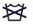 | Không được giặt
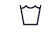 | Giặt bằng máy,nước ở nhiệt độ thường..
 | Giặt bằng tay.
 | Không đựơc làm sạch bằng hóa chất.
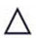 | Có thể dung hóa chất tẩy khi cần.
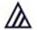 | Không dung hóa chất tẩy có chứa clo.
 | Không được dung hóa chất tẩy
 | Sấy khô ở nhiệt độ thường.
 | Ủi với bất kì nhiệt độ nào,ủi bằng hơi nước hay ủi khô.
 | Không được ủi bằng hơi nước.
 | Không được ủi.
 | Không được phép sấy.
 | Phơi dưới mái hiên
 | Phơi trên mặt phẳng.
 | Phơi trong bóng mát.
 | Không được vắt.

- VẬT LIỆU ĐÓNG GÓI
Bao gồm: bao bì, bìa lưng, khoanh cổ, bướm cổ, kẹp nhựa, kim gút… dùng để đóng gói sản phẩm hoàn tất, nhằm tăng tính thẩm mỹ, làm cho sản phẩm gọn dễ vận chuyển
- Bao bì:
- Khoanh cổ, bướm cổ
- Kẹp nhựa, kim gút
- Bìa lưng

